Cambios en la Cohesión Social en Chile

Equipo CEPAL-ELSOC

2021-09-24

# Presentación

Este reporte de investigación consiste en un análisis de medición y cambios en la cohesión social en Chile en base a indicadores de la Encuesta Longitudinal Social de Chile - [ELSOC](https://coes.cl/encuesta-panel/), producida por [COES](https://coes.cl/)

Autores:

* Juan Carlos Castillo
* Emmanuelle Barozet
* Vicente Espinoza

Ayudante de investigación: Kevin Carrasco.

# Introducción

El presente estudio tiene por objetivo analizar los cambios en la cohesión social en Chile en los últimos años. Para ello toma como punto de partida la definición de cohesión social de la CEPAL (2021) que señala que:

**“la cohesión social puede ser comprendida como la capacidad de una sociedad y sus instituciones democráticas de promover relaciones sociales de igualdad y generar un sentido de pertenencia y una orientación hacia el bien común de una forma percibida como legítima por sus miembros. Esa capacidad requiere de la existencia de garantías de bienestar, la promoción activa de una cultura de la igualdad, de mecanismos para la reducción de las desigualdades, de reconocimiento, de participación y para la resolución pacífica de conflictos y adaptación a cambios, en el marco de un Estado de derecho y una democracia de calidad”**. (CEPAL, 2021)

La primera parte de esta definición de cohesión social como capacidad hace referencia a una serie de elementos constitutivos del concepto de cohesión social, y que se pueden encontrar en otras definiciones contemporáneas de cohesión como las del [Radar de la Cohesión Social](https://www.bertelsmann-stiftung.de/en/publications/publication/did/social-cohesion-radar/) y las del [Consejo Asesor para la Cohesión Social](https://www.desarrollosocialyfamilia.gob.cl/storage/docs/Informe_Final_Consejo_Cohesion_Social.pdf) desarrollada en Chile el año 2020, y que entienden la cohesión como un fenómeno multidimensional. Gran parte de la literatura y estudios empíricos a la fecha en el área se han enfocado en intentar generar mediciones e indicadores para cada una de estas subdimensiones basándose en datos secundarios de encuestas nacionales e internacionales, de modo de poder entregar un diagnóstico del estado de la cohesión social.

En Chile es posible identificar dos estudios específicos que se han abocado a la medición de los elementos constitutivos de la cohesión social basados en encuestas: Ecosocial (Valenzuela et al., 2008) y [ELSOC](https://coes.cl/encuesta-panel/). Ecosocial es una encuesta “construida con el propósito de medir y documentar una serie de aspectos relacionados con el estado de la cohesión social en la población de las principales ciudades de siete países Latinoamericanos: Argentina, Brasil, Colombia, Chile, Guatemala, México y Perú.” (Valenzuela et al., 2008, p. 5). Los resultados de esta encuesta han sido publicados en libros como [“Vínculos, Creencias e Ilusiones”](https://www.cieplan.org/wp-content/uploads/2019/12/Libro_Completo_Vinculos_Creencia_e_Ilusiones.pdf) (2008), en conexión con otros trabajos también de CIEPLAN centrados en cohesión como el libro [“Redes, Estado y Mercado”](https://www.cieplan.org/wp-content/uploads/2019/12/Libro_Completo_Redes_Estado_y_Mercado_compressed.pdf)(2008). En cuanto a la encuesta [ELSOC (Estudio Longitudinal Social de Chile)](https://coes.cl/encuesta-panel/), es un panel longitudinal desarrollado por el Centro de Estudios de Conflicto y Cohesión Social [COES](https://www.coes.cl/), y que será la base de datos principal para el presente estudio.

El principal objetivo de la encuesta ELSOC es evaluar la manera como piensan, sienten y se comportan los chilenos en torno a un conjunto de temas referidos al conflicto y la cohesión social en Chile. Además, permite comparar la estabilidad o cambio en diversas dimensiones sociales atendiendo a factores que los moderan o explican a lo largo de los años. Para ello se encuesta anualmente desde el año 2016 a alrededor de 3.000 personas de manera longitudinal panel, es decir, todos los años se encuesta a las mismas personas de manera de poder analizar cambios en trayectorias individuales en distintos temas. Su naturaleza longitudinal es única en el país y permite despejar una serie de preguntas sobre cambio social que no pueden ser abordadas con precisión con la comparación de encuestas repetidas en el tiempo a distintos sujetos. Mayores detalles de este estudio se presentan al principio del capítulo 1.

El presente documento se estructura en tres capítulos principales. El primer capítulo está abocado a la medición de la cohesión social, donde se proponen indicadores de la encuesta ELSOC para las distintas subdimensiones de cohesión social propuestas por CEPAL. El segundo capítulo toma estos indicadores por dimensión y subdimensión y analiza su cambio/estabilidad en el tiempo en Chile entre 2016 y 2020. Finalmente, el capítulo 3 ahonda en los determinantes sociales de los posibles cambios detectados en el capítulo 2.

# 1 Generación de indicadores de cohesión social

El objetivo de este primer capítulo es establecer indicadores de cohesión social basados en el modelo conceptual de CEPAL, en particular para los denominados *elementos constitutivos de la cohesión social* y que se presentan en la Figura 1.1.

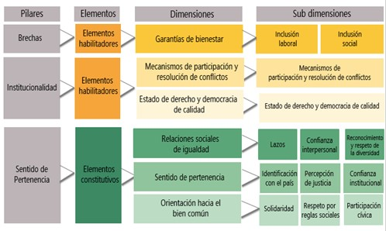

Figura 1.1: Resumen dimensiones CEPAL.

El modelo de cohesión social de la CEPAL se caracteriza por ser de naturaleza **multidimensional**, es decir, se asume que la cohesión social no se puede reducir a una única dimensión ni medición, sino que debe ser abordado considerando distintos componentes o dimensiones. La investigación más actual sobre cohesión social asume esta perspectiva y en gran medida coincide con las dimensiones identificadas por CEPAL, como son relaciones sociales de igualdad, sentido de pertenencia y orientación hacia el bien común (Schiefer y Noll, 2016). Este tipo de modelos multidimensionales también se caracterizan por el establecimiento de subdimensiones e indicadores para cada uno de ellos, que es el objetivo principal de este primer capítulo.

*Datos*

En este capítulo y los siguientes se utilizaran los daos de la encuesta [**ELSOC** (Estudio Longitudinal Social de Chile)](https://coes.cl/encuesta-panel/) que se asocien al contenido de cada una de las dimensiones y subdimensiones del concepto de cohesión social. La selección de esta encuesta para este estudio se basa no solamente en la presencia de indicadores de cohesión social, sino también es que permitirá analizar cambios anuales de **trayectorias individuales** en dimensiones y subdimensiones de cohesión social entre 2016 y 2020. Dado que en esta encuesta panel se entrevista a las mismas personas año a año (N=3,000 app.), es posible analizar cambios en el tiempo de manera más precisa que mediante la comparación de distintas muestras en distintos momentos (donde no es posible despejar si los cambios en los indicadores se asocian a un momento distinto o a que las personas son distintas).

La encuesta ELSOC es aplicada por medio de un cuestionario estructurado que posee 7 módulos diferentes: Territorio, Redes y actitudes sociales, Ciudadanía y democracia, Desigualdad y legitimidad, Conflicto social, Salud y bienestar y Caracterización sociodemográfica. Posee un muestreo probabilístico, estratificado (por tamaño de ciudades), por conglomerados y multietápico (aleatorio en todas sus etapas). Para esta muestra se seleccionaron aleatoriamente 40 ciudades con más de 10.000 habitantes (92 comunas de 13 regiones), dentro de estas se escogieron aleatoriamente 1067 manzanas. Dentro de cada manzana se escogieron hogares aleatoriamente y dentro de cada hogar fueron elegidos también de manera aleatoria personas de 18 años o más. Por lo tanto, su unidad básica de observación son personas individuales. Asimismo, la población objetivo son hombres y mujeres de 18 a 75 años. Esta encuesta alcanza un 77% de representatividad de la población total del país y un 93% de la población urbana, con un error muestral del 2%. La muestra alcanzada en 2019 posee las respuestas de 3417 individuos, que incluye respuestas de participantes de la primera ola (2016) y de la muestra de refresco iniciada en 2018 (COES, 2019) {>>actualizar a 2020<<}.

Para la selección de items de la encuesta se privilegiarán aquellos que se repiten en las distintas versiones (olas) de la encuesta, de manera de permitir la comparación en el tiempo. Dentro de estos items repetidos existen algunos que se repiten de manera intercalada (cada dos años), que se utilizarán en caso de requerir mayor información para las subdimensiones de cohesión social. Los análisis de selección de items para este capítulo se realizarán con los items de la ola 2016, y en el caso de items intercalados que aparezan desde el 2017 se utilizarán los correspondientes a ese año.

*Sobre medición de dimensiones y subdimensiones*

Dado que la encuesta ELSOC no fue diseñada específicamente en base al modelo de cohesión de CEPAL, en este capítulo se identificarán aquellos items que se relacionan más cercanamente a cada uno de los conceptos presentes en las subdimensiones. Para ello también se tomará como referencia la propuesta de items elaborad por la CEPAL basada en encuestas comparativas de América Latina. Luego de esta identificación se procederá a un análisis descriptivo y de asociaciones entre los items que conforman cada subdimension, y en base a ello se realizará una propuesta de medición de subdimensiones en base a indicadores.

Antes de comenzar con el trabajo de análisis de subdimensiones e indicadores, es pertinente hacer algunos alcances sobre lo que vamos a entender por *medición*. En este contexto, medición hace referencia a otorgar propiedades numéricas a ciertos atributos individuales en base a ciertas reglas. Este proceso por definición no es exacto y conlleva error, ya que muchos de los conceptos que se trabajan en ciencias sociales no se pueden medir directamente y se consideran por lo tanto constructos latentes (como clase, estatus, pertenencia, confianza, entre muchos otros). Gran parte del trabajo de buscar evidencia de validez de las mediciones se trata justamente de poder cuantificar y minimizar este error. Para esto no solo basta con un análisis de *validez aparente*, referido a que el contenido de los items parezcan relacionarse con el concepto que se desea medir, sino también con las propiedades métricas del indicador, como son la variabilidad y covariabilidad/correlación con otras medidas asociadas. Es por ello que en medición muchas veces se utilizan indicadores múltiples para un mismo concepto - sobre todo aquellos de naturaleza compleja y multidimensional como cohesión social -, de modo de poder identificarlo y estimarlo de una manera más robusta con técnicas específicas de análisis de constructos latentes.

La breve mención a aspectos de medición del párrafo anterior nos permite aclarar el orden y el sentido del análisis que se presenta a continuación. En algunos casos encontraremos items únicos para las subdimensiones, y en este caso no tenemos mayor alternativa que discutir su validez aparente y esperar un bajo nivel de error de medición. En otros casos existen baterías de items múltiples, donde se propondrán indicadores que representen de mejor manera los elementos comunes (covarianza) y que subyacen a la batería, para lo que se utilizarán técnicas de análisis factorial.

Las decisiones respecto de los indicadores de cohesión social variarán según sea el número de items presentes por subdimension:

* 1 item: se considerará simplemente el puntaje de la variable.
* 2 items: se analizará la correlación entre ambas y sobre esta base se podrá proponer un promedio simple.
* 3 items: se analizará la matriz de correlaciones y el alfa de Cronbach como medida de consistencia interna que permita trabajar con el promedio de los items. Esta medida otorga un número que va entre 0 y 1, donde el nivel convencional para considerar consistencia es 0.7 o mayor.
* 4 items o más: se realizará un análisis factorial exploratorio para evaluar la dimensionalidad subyacente a los items, y en base a este análisis se realizará un promedio con los indicadores correspondientes a el/los factor(es) que mejor representen la variabilidad subyacente.

A continuación se presenta el análisis ordenado por dimensiones y subdimensiones:

* Dimensión relaciones sociales de igualdad:
  + lazos
  + confianza interpersonal
  + reconocimiento y respecto de la diversidad
* Dimensión sentido de pertenencia:
  + identificación con el país
  + percepción de justicia
  + confianza institucional
* Dimensión orientación hacia el bien común:
  + solidaridad
  + participación cívica

Por ejemplo, considerando en primer lugar la dimensión “Relaciones Sociales de Igualdad”, comenzaremos con la subdimensión “lazos” identificando items de la encuesta que representen este concepto, y con la información disponible elaboraremos una propuesta para cubrir cada una de las subdimensiones.

Estas tres dimensiones provienen desde el modelo presentado por la CEPAL, que centra su atención en el nivel nacional y que utiliza fuentes de datos que permiten una comparabilidad entre países. Ya que en este caso estamos utilizando una encuesta nacional, no deja de ser relevante abordar una dimensión territorial que permita complementar y enriquecer el análisis a nivel de país. Por lo tanto, además de las dimensiones del modelo de la CEPAL, de manera exploratoria se agrega una cuarta dimensión de cohesión social en el territorio, que se asocia a la confianza en vecinos, identificación barrial, sociabilidad barrial y satisfacción residencial.

## 1.1 Relaciones sociales de igualdad

De acuerdo a la CEPAL, “esta parte de la definición de la cohesión social se acerca a aquellas que conciben la cohesión social como el compromiso y habilidad para trabajar juntos, incluso cuando los valores que poseen las personas sean distintos (Comisión Económica para África, 2016; Pornschlegel y Jürgensen, 2019; Dragolov y otros, 2013; De Beer, 2014; Woolcock, 2011; Banco Mundial, 2012, 2000; Stanley, 2003). Supone asimismo el principio de reconocimiento recíproco como precondición de la cohesión social (véase, por ejemplo, Jenson, 1998), así como la superación de todas las formas de discriminación” (CEPAL, 2021, p. 45). Las subdimensiones que componen esta dimesión son lazos, confianza interpersonal y reconocimiento de la diversidad.

**Lazos**

Según CEPAL (2021), “Los lazos sociales permiten generar espacios de cooperación que faciliten el desarrollo de relaciones sociales de igualdad, y establece patrones de reciprocidad interpersonal (PNUD, 2013)” (p. 74)

El indicador utilizado en la propuesta regional de la CEPAL para esta subdimensión es “importancia de amigos en la vida”, que es un indicador de percepción de la Encuesta Mundial de Valores, a partir del cual se busca cuantificar la intensidad del tejido social en los países de la región. En el caso de ELSOC los items más cercanos a esta operacionalización corresponden a “Cantidad de amigos/as cercanos” y “Tamaño de la red cercana”, que están presentes solo en las olas 2 y 4 de la encuesta. Además, se incluye un item de “Cantidad de personas que se conocen con diferentes ocupaciones” (CEO, vendedor ambulante, secretario/a, mecánico de autos, vendedor de tienda, abogado/a, aseador/a de oficina, médico, parvularia, chofer de taxi, camarero/a, contador/a, profesor/a universitario) para poder determinan la heterogeneidad de los lazos; este item está presente en las olas 1, 3 y 5. Un análisis descriptivo de estos items se presenta en la Figura 1.2 y un análisis bivariado en la Figura 1.3. Estos análisis fueron realizados considerando solo a las personas que participaron en todas las olas mencionadas: el item “Cantidad de amigos/as cercanos” utilizado proviene de la ola 2 (n=1492), el item “Tamaño de la red cercana” utilizado proviene de la ola 2 (n=1492) y el item “Cantidad de personas que se conocen con diferentes ocupaciones” utilizado proviene de la ola 1 (n=1492)

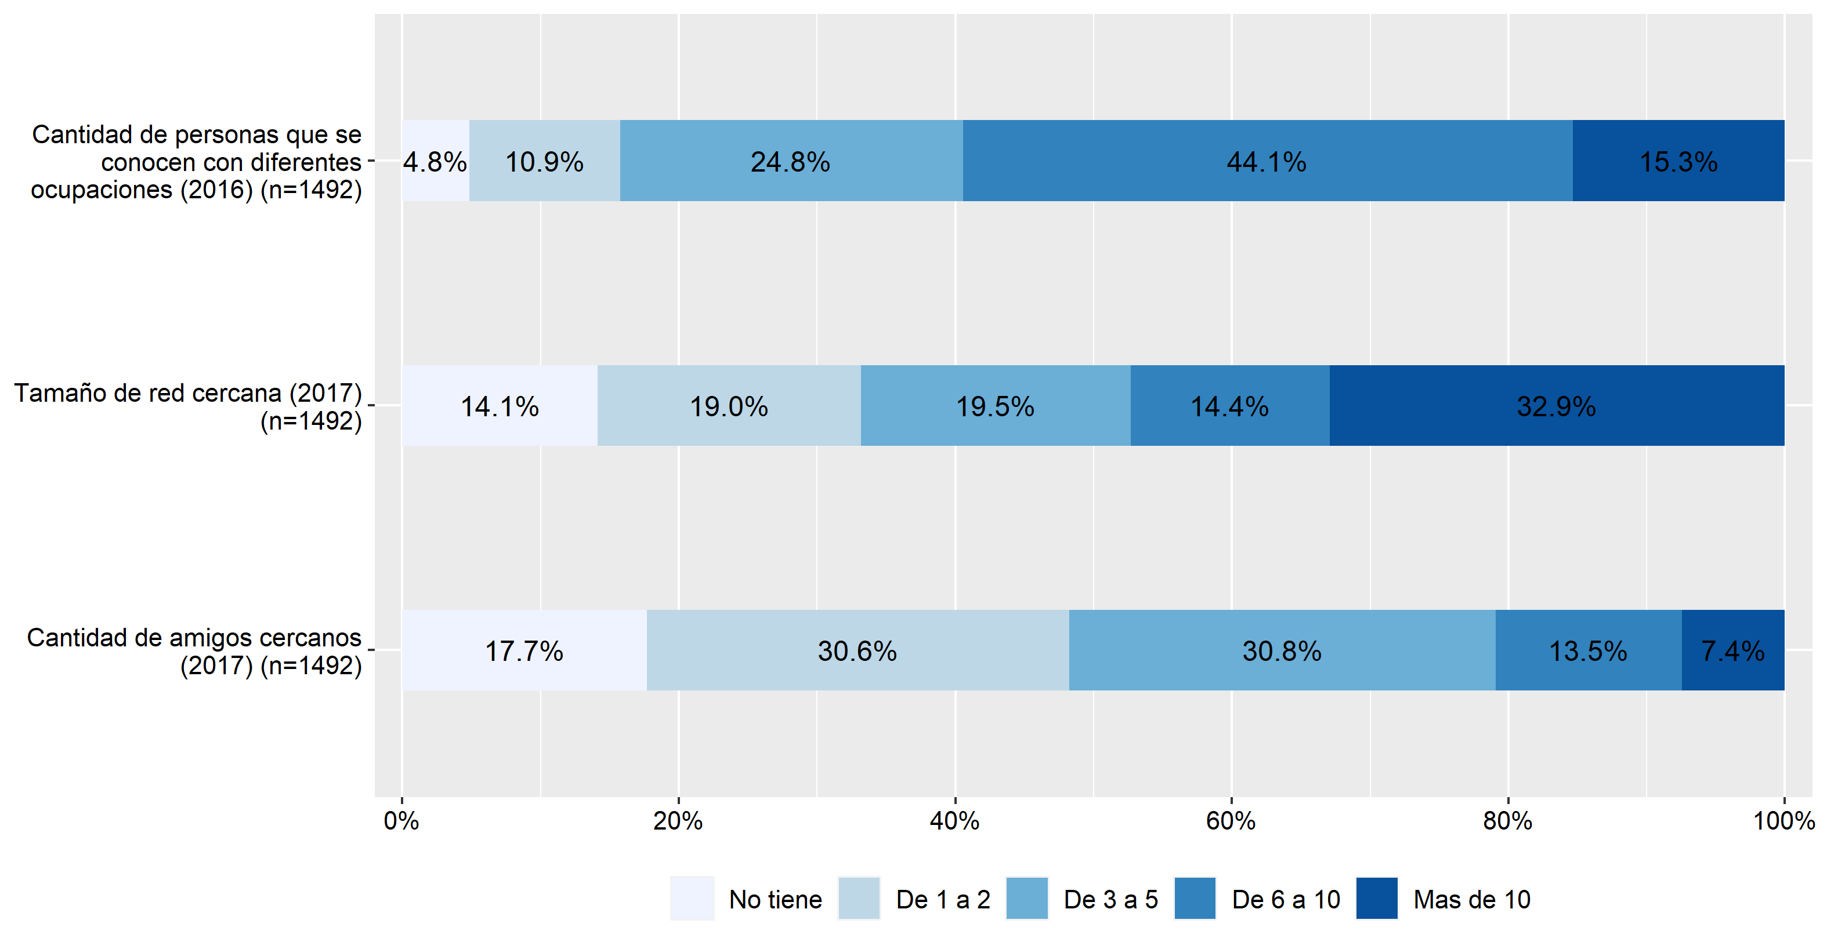

Figura 1.2: Lazos.

En la matriz de correlaciones de la Figura 1.3 es posible observar que las correlaciones entre los items están en un rango bajo, donde los items que presentan una correlación mayor son A y C. Para calcular la consistencia interna de estos tres items se utilizó alpha de Cronbach, obteniendo un resultado de 0.32, muy por debajo del valor mínimo recomendado de 0.7. Por lo tanto, para esta subdimensión se considerará un promedio solo de aquellos items que poseen una mayor correlación: “Cantidad de amigos/as cercanos” y “Cantidad de personas que se conocen con diferentes ocupaciones” (variedad de la red). Ambos indicadores también poseen mayor sentido en el marco de la cohesión social, ya que esta va más allá de la calidad y cantidad de lazos cercanos como familia y amigos, contemplando aquellos lazos sociales más extensos que van más allá de la comunidad cercana.

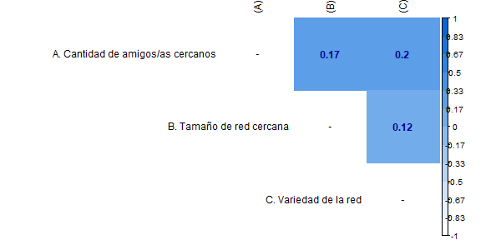

Figura 1.3: Asociación de indicadores lazos.

**Confianza interpersonal**

La confianza interpersonal es un atributo de las relaciones sociales que permite la interacción intergrupal y facilita la acción colectiva a favor de los objetivos compartidos. Por lo tanto, “la confianza se considera un habilitador de la cooperación y participación (capital social)” (CEPAL, 2021, p. 74).

En la propuesta regional de CEPAL se utilizan los indicadores “Confianza en la gente de su comunidad”, que busca cuantificar que tan confiable consideran a los habitantes de su comunidad y “Confianza en la gente que se conoce por primera vez”, en el cual se cuantifica si se puede confiar en la mayoría de las personas o uno debe ser lo suficientemente cuidadoso con los demás. Al trabajar con ELSOC, los items que van en esta línea son “Se puede confiar en la mayoría de las personas”, “La mayoría de las personas tratan de ayudar a las demás” y “la mayoría de la gente trata de ser justa”, presentes en las cinco olas. Un análisis descriptivo de estos items (en la primera ola 2016) se presentan en la Figura 1.4 y un análisis bivariado en la Figura 1.5.

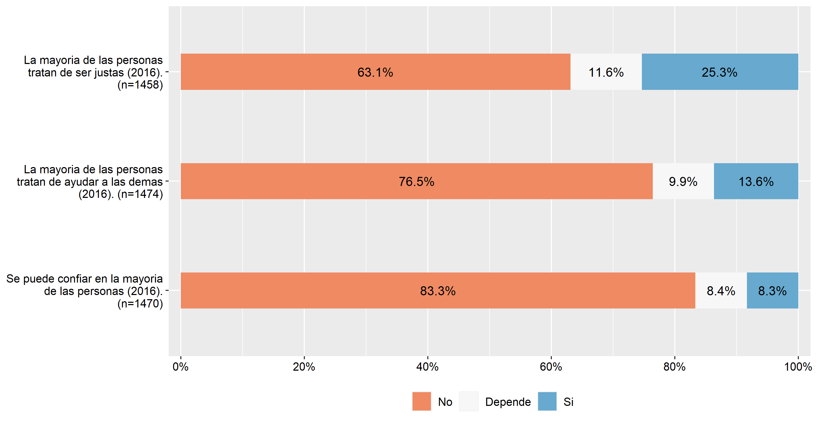

Figura 1.4: Confianza interpersonal.

En la matriz de correlaciones de la Figura 1.5 vemos que las correlaciones entre los items van en el rango bajo a moderado, donde los items más correlacionados son A y B. Al calcular la consistencia interna de estos tres items mediante alpha de Cronbach el resultado arroja 0.42, bastante por debajo del límite recomendable de 0.7. Por lo tanto, el índice sugerido para esta subdimensión considera un promedio solo de aquellos items que presentan una correlación mayor: “Se puede confiar en la mayoría de las personas” y “la mayoría de las personas trata de ayudar a los demás”.

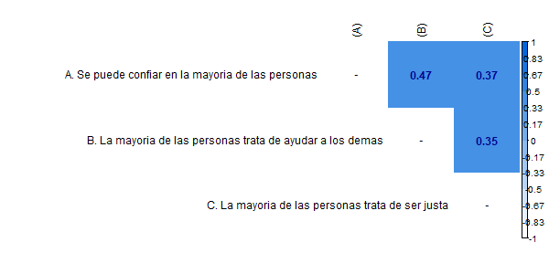

Figura 1.5: Asociación indicadores Confianza interpersonal.

**Reconocimiento y respeto de la diversidad**

Las relaciones sociales de igualdad suponen el reconocimiento de la dignidad del “otro” y el reconocimiento de ser parte de una comunidad de iguales en materia de derechos ciudadanos, siendo un elemento que surge de la interacción en redes y asociaciones con individuos de distintas características (CEPAL, 2021).

En la propuesta regional de CEPAL se utilizan dos indicadores en esta subdimensión: “aprueba el derecho a contraer matrimonio de parejas del mismo sexo”, que se incluye con el objetivo de cuantificar la tolerancia hacia los individuos y comunidades con distinta orientación sexual y “Los hombres no tienen prioridad sobre la mujer, a la hora acceder a un trabajo”, que se incluye con el objetivo de cuantificar la cultura de igualdad de género en la sociedad. Además, en esta propuesta regional de la CEPAL se deja como pendiente la construcción de un indicador sobre tolerancia a personas de distinta raza y etnia, así como de percepción de discriminación. En el caso de ELSOC encontramos items distintos pero relacionados con actitudes hacia la diversidad: a) Chile pierde su identidad con la llegada de inmigrantes; b) con la llegada de inmigrantes aumenta el desempleo; c) grado de acuerdo con adopción homoparental; d) grado de confianza con personas homosexuales; e) grado de confianza con personas mapuche; y f) grado de confianza con personas inmigrantes. Los dos primeros items están presentes en las cinco olas, adopción homoparental en olas 3 y 4 y el resto de items en las olas 2 y 4. Un análisis descriptivo de estos items se presentan en la Figura 1.6 y en la Figura 1.7 y un análisis bivariado en la Figura 1.8. Estos análisis fueron realizados considerando solo a las personas que participaron en las olas mencionadas: el item “Chile pierde su identidad con la llegada de inmigrantes” utilizado proviene de la ola 1 (n=1470), el item “con la llegada de inmigrantes aumenta el desempleo” proviene de la ola 1 (n=1469), el item “grado de acuerdo con adopción homoparental” proviene de la ola 3 (n=1470), el item “grado de confianza con personas homosexuales” proviene de la ola 1 (n=1432), el item “grado de confianza con personas mapuche” proviene de la ola 1 (n=1407) y el item “grado de confianza con personas inmigrantes” proviene de la ola 1 (n=1389).

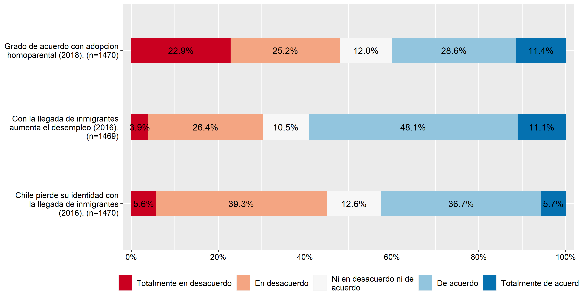

Figura 1.6: Prejuicios hacia inmigrantes y adopción homoparental.

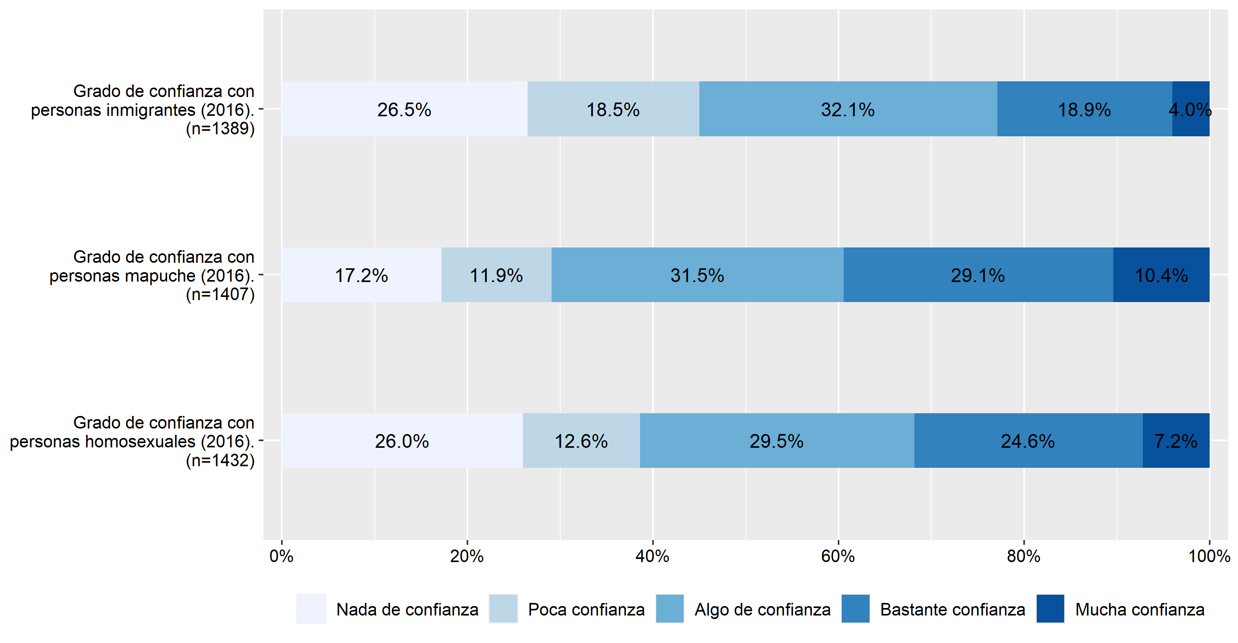

Figura 1.7: Grado de confianza grupos sociales.

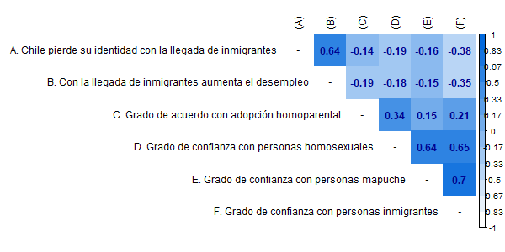

Figura 1.8: Asociación de indicadores de la subdimensión Reconocimiento y respeto de la diversidad.

Para poder avanzar hacia la construcción de un índice basado en esta serie de items utilizaremos análisis factorial exploratorio, que nos entrega información de las dimensiones comunes que subyacen a un conjunto de items. La Tabla 1.1 nos muestra el resultado de la extracción de tres factores:

Tabla 1.1: Dimensiones de reconocimiento y respeto de la diversidad.

|  |
| --- |
|  |

En la Tabla 1.1 observamos en la primera columna los items que se están analizando, y las siguientes columnas que comienzan con ML se refieren a cada uno de los factores extraídos, en este caso tres. Los valores de la tabla en estas columnas nos hablan de la intensidad de la relación entre items y factores en una escala de 0 a 1, donde sobre 0.7 se asume una asociación considerable entre item y factor. La columna *Uniqueness* (unicidad) se refiere a la proporción de varianza que el indicador no comparte con los factores (varianza única), y la fila *Proportion Var* al final de la tabla informa la proporción de la varianza del factor en relación a la varianza total.

Respecto a este análisis en particular, en la segunda columna (ML1) se observa un factor que se relaciona con las preguntas sobre el grado de confianza de la Figura 1.7, luego un segundo factor asociado a las preguntas de inmigrantes, y finalmente un tercer factor asociado a la pregunta de adopción homoparental. Atendiendo ahora a la varianza asociada a estos factores, el primer factor representa casi un 30% de la varianza, el segundo alrededor de 20% y el tercero muy por debajo con cerca de un 11%. Por lo tanto podemos decir que hay mayor consistencia en los dos primeros factores, y entre ellos dos el asociado a confianza hacia la diversidad es el más nítido. Basándose en este análisis es posible proponer utilizar un índice que represente a la subdimensión de reconocimiento y respeto hacia la diversidad que será calculado a partir de un promedio simple entre los indicadores “Grado de confianza con personas mapuche”, “Grado de confianza con personas inmigrantes” y “Grado de confianza con personas homosexuales”.

A continuación, en la Figura 1.9 se presenta una matriz de correlaciones de los tres indicadores utilizados en la dimensión Relaciones sociales de igualdad.

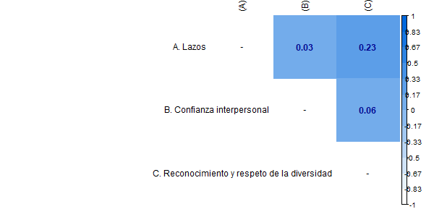

Figura 1.9: Asociación de las subdimensiones de Relaciones sociales de igualdad

## 1.2 Sentido de pertenencia

Una segunda dimensión de la definición propuesta por la CEPAL para cohesión social corresponde al sentido de pertenencia, que “alude a la vinculación e identificación de las personas respecto a la sociedad y a las instituciones y grupos que los integran. Incluye los niveles micro, meso y macro.” (CEPAL, 2021, p. 45). Esta definición permite relevar la importancia de “las dinámicas de reconocimiento y participación social para conducir procesos dinámicos de inclusión que contribuyan a la cohesión social y al logro del bienestar (véase, por ejemplo, Jenson, 1998; Kymlicka, 1998).” (CEPAL, 2021, p. 45). Las subdimensiones que conforman esta dimensión son identificación con el país, percepción de justicia y confianza institucional.

**Identificación con el país**

Por medio de esta subdimensión, se busca cuantificar la identificación de los individuos “con los valores y acciones que representan sus instituciones, y la concordancia con los propios” (CEPAL, 2021, p. 66).

En la propuesta regional de la CEPAL se incluyen los indicadores “Orgullo por el sistema político”, que busca medir la adhesión de los encuestados con la labor que realizan sus instituciones en la representación de sus valores y objetivos y “Orgullo por su nacionalidad”, que busca cuantificar la identificación de los encuestados con los valores y normas que rigen las instituciones del país. Al trabajar con ELSOC se utilizarán los items “Orgullo de ser chileno” e “Identificación con Chile” que están presentes en las cinco olas. Un análisis descriptivo de estos items se presentan en la Figura 1.10. Estos análisis fueron realizados considerando solo a las personas que participaron en las olas mencionadas: el item “Orgullo de ser chileno” utilizado proviene de la ola 1 (n=1486) y el item “Identificación con Chile” proviene de la ola 1 (n=1484).

La correlación entre estos items es positiva y alta (r=0.77). Por lo tanto, en esta subdimensión se utilizará como índice un promedio simple de ambos items.

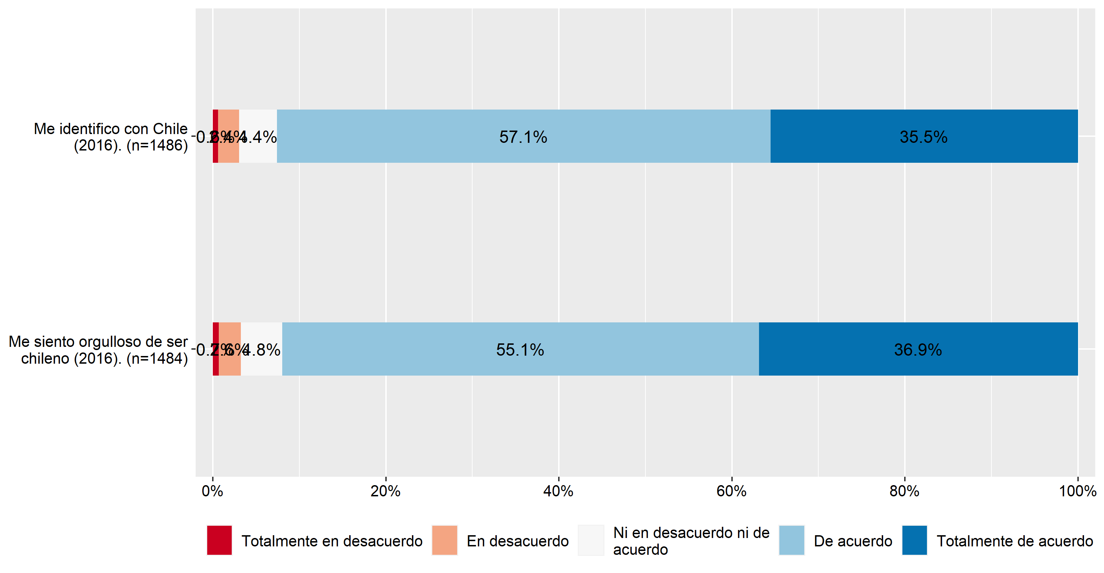

Figura 1.10: Identificación y orgullo con Chile.

**Percepción de justicia**

La subdimensión de percepción de justicia refiere al examen que realizan los miembros de la sociedad respecto a la capacidad de las instituciones de entregar bienestar y/o distribuir el poder económico y político (CEPAL, 2021).

En la propuesta regional de la CEPAL se utilizan los indicadores “Se deben equiparar los sueldos, no mantener desigualdad para incentivar el esfuerzo personal”, que cuantifica percepciones respecto a aversiones hacia la desigualdad; “El trabajo a largo plazo da beneficios, no las conexiones o suerte”, que busca captar percepciones sobre la estructura de oportunidades en el país y las expectativas de movilidad social; y “El Estado debe implementar políticas para reducir la desigualdad de ingreso”, que aborda las percepciones respecto a la desigualdad de ingresos en el país. Al trabajar con ELSOC se utilizan los items “En Chile las personas son recompensadas por su esfuerzo” y “En Chile las personas son recompensadas por su inteligencia”, presentes en todas las olas. Un análisis descriptivo de estos items se presentan en la Figura 1.11. Estos análisis fueron realizados considerando solo a las personas que participaron en las olas mencionadas: el item “En Chile las personas son recompensadas por su esfuerzo” utilizado proviene de la ola 1 (n=1486) y el item “En Chile las personas son recompensadas por su inteligencia” proviene de la ola 1 (n=1483).

La correlación entre estos items es positiva y alta (r=0.7). Por lo tanto, se utilizará como índice un promedio simple de ambos items en esta subdimensión.

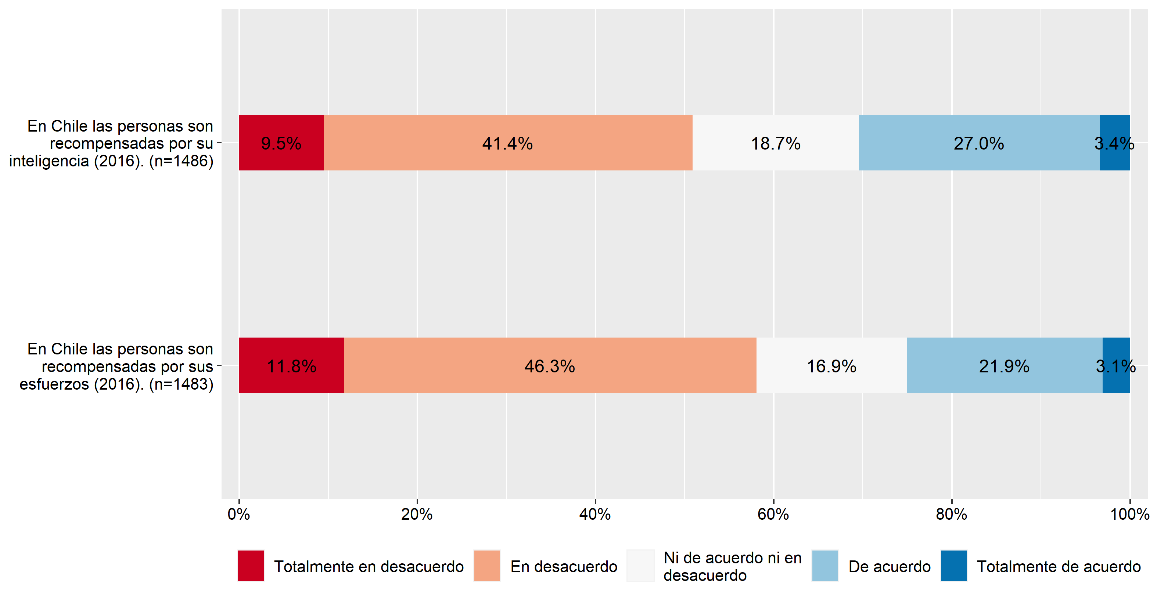

Figura 1.11: Descriptivos Percepción de recompensa por esfuerzo e inteligencia.

**Confianza institucional**

La subdimensión de confianza institucional “mide la valoración implícita de las acciones llevadas a cabo por las instituciones para representar los valores de la sociedad y/o de orientar la acción hacia el bien colectivo (Warren, 2010)” (CEPAL, 2021, p. 66).

En la propuesta regional de la CEPAL utilizan grado de confianza en (a) las cortes, (b) el Congreso Nacional, (c) la Policía Nacional, (d) los partidos políticos, (e) el ejecutivo y (f) las elecciones. Al trabajar con ELSOC se utilizan los siguientes ocho items que están presentes en las cinco olas: grado de confianza en (a) el gobierno, (b) los partidos políticos; (c) carabineros; (d) los sindicatos; (e) el poder judicial; (f) las empresas privadas; (g) el congreso nacional; y (h) el presidente/a de la república. Un análisis descriptivo de estos items se presentan en la Figura 1.12 y un análisis bivariado en la Figura 1.13. Estos análisis fueron realizados considerando solo a las personas que participaron en las olas mencionadas: el item grado de confianza en (a) el gobierno proviene de la ola 1 (n=1484), (b) los partidos políticos proviene de la ola 1 (n=1481); (c) carabineros proviene de la ola 1 (n=1490); (d) los sindicatos proviene de la ola 1 (n=1407); (e) el poder judicial proviene de la ola 1 (n=1480); (f) las empresas privadas proviene de la ola 1 (n=1468); (g) el congreso nacional proviene de la ola 1 (n=1469); y (h) el presidente/a de la república proviene de la ola 1 (n=1483).

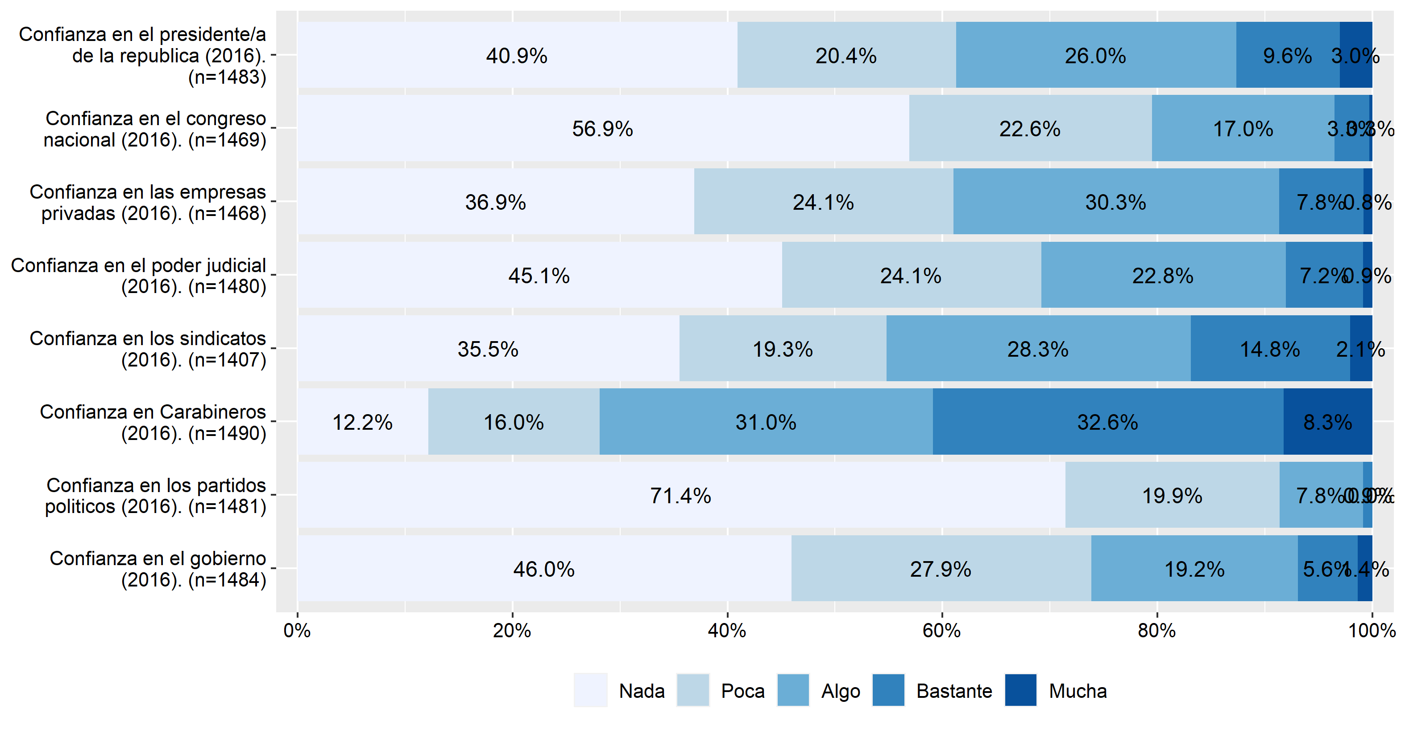

Figura 1.12: Confianza en instituciones.

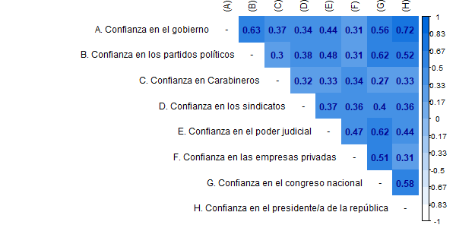

Figura 1.13: Asociación indicadores Confianza institucional.

En esta oportunidad, nuevamente se utilizó un análisis factorial exploratorio con el objetivo de construir un índice a partir de la información de las dimensiones comunes que subyacen a este conjunto de ocho items. La Tabla 1.2 nos muestra el resultado de la extracción de tres factores:

Tabla 1.2: Dimensiones de confianza institucional.

|  |
| --- |
|  |

En la Tabla 1.2 observamos en la segunda columna (ML1) un factor que se relaciona con las preguntas sobre el grado de confianza con instituciones políticas (el gobierno, presidente/a, partidos políticos), luego un segundo factor (ML2) que se asocia con el poder judicial y el congreso y finalmente un tercer factor (ML3) asociado con instituciones más cercanas a la sociedad civil (empresas privadas, carabineros, sindicatos y poder judicial). En relación con la varianza asociada a estos tres factores, el primer factor representa un 20% de la varianza y los otros dos un 15%. Por lo tanto, existe cierto grado de consistencia en los tres factores, siendo el primero de ellos -relacionado con las instituciones políticas- el que representa una mayor proporción de la varianza y por tanto el índice de confianza institucional incluirá estos tres items.

A continuación, en la Figura 1.14 se presenta una matriz de correlaciones de los tres indicadores utilizados en la dimensión Sentido de pertenencia.

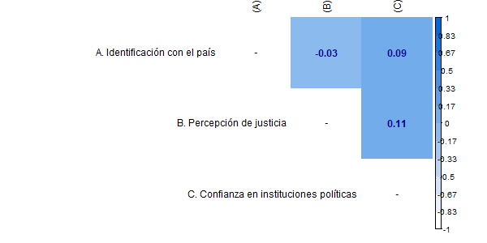

Figura 1.14: Asociación de las subdimensiones de Sentido de pertenencia

## 1.3 Orientación hacia el bien común

Esta tercera dimensión refiere a “una actitud favorable a acciones que propendan a un mayor bienestar colectivo versus el beneficio puramente individual como parte de un proyecto compartido, o bien, como indican Sorj y Tironi (2007), aceptar “vivir en un orden colectivo que les reportará beneficios, así como sacrificios individuales”." (CEPAL, 2021, p. 46)

**Solidaridad**

La subdimensión de solidaridad busca cuantificar la presencia de valores solidarios en los individuos de la sociedad. Esta solidaridad se basa en el “entendimiento de la reciprocidad aprendida en redes, y es un reflejo de la solidaridad que perciben recibir por parte del Estado y sus pares (CEPAL, 2007)” (CEPAL, 2021, p. 66).

En informe CEPAL utilizan el indicador “Asistencia a reuniones de un grupo de mejoras para la comunidad”, que cuantifica la asistencia a reuniones para mejorar su comunidad. Al trabajar con ELSOC se utilizará este item y otros siete que abordan un comportamiento prosocial y que están presentes en las cinco olas. Un análisis descriptivo de estos items se presentan en la Figura 1.15 y un análisis bivariado en la Figura 1.16. Para estos análisis se consideraron solo a las personas que participaron en las cinco olas, pero con sus respuestas de la ola 1 (2016). La tasa de respuesta considera un n de alrededor de 1480 respuestas.

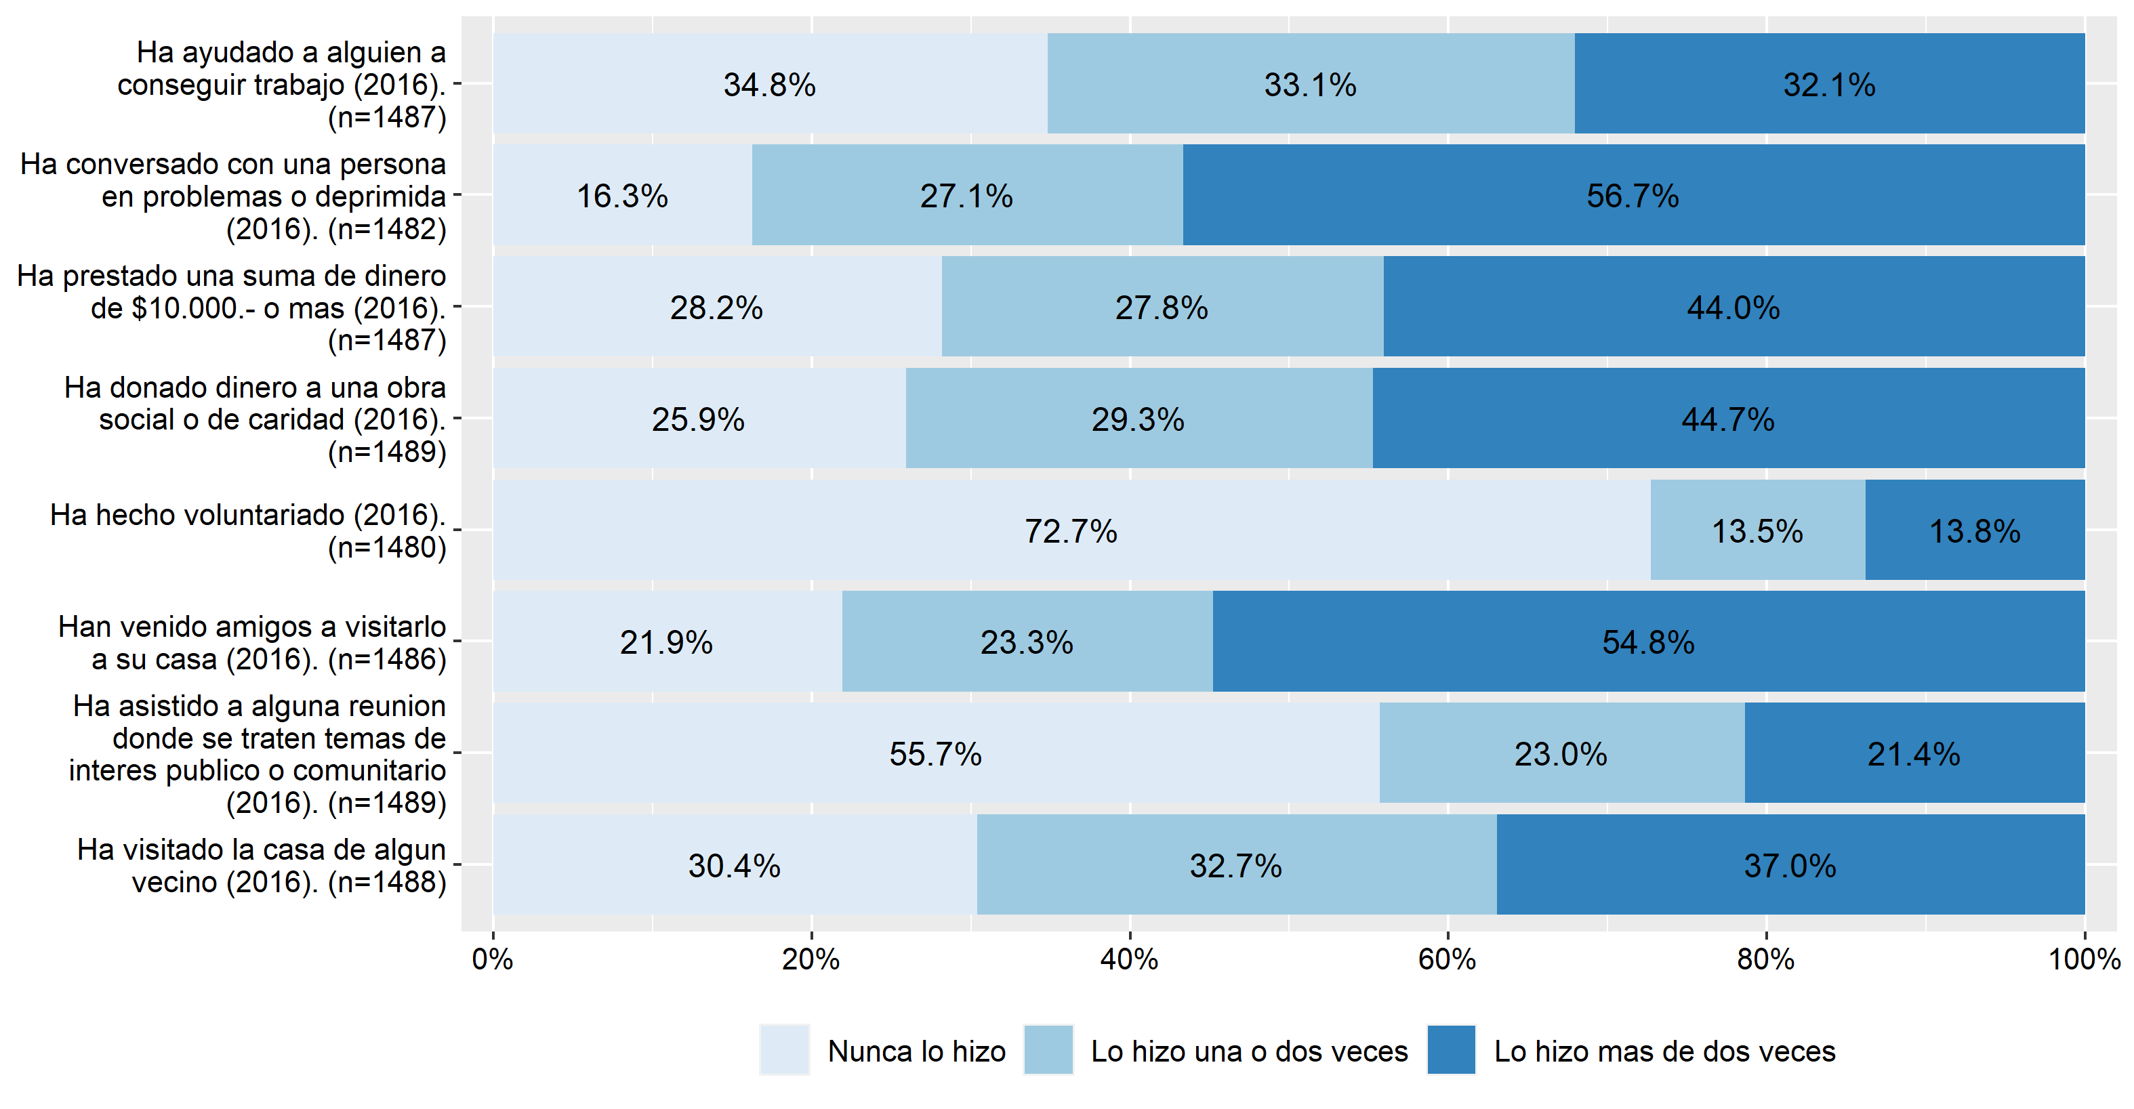

Figura 1.15: Acciones de solidaridad.

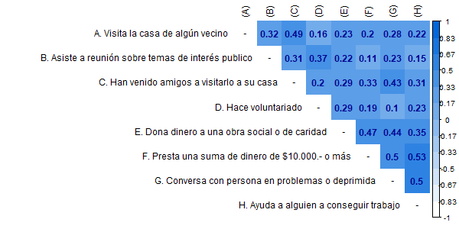

Figura 1.16: Asociación indicadores de solidaridad.

Como esta subdimensión posee ocho items, se volvió a realizar un análisis factorial exploratorio para construir un índice a partir de la información de las dimensiones comunes entre este conjunto de items. La Tabla 1.3 nos muestra el resultado de la extracción de tres factores:

Tabla 1.3: Dimensiones de solidaridad.

|  |
| --- |
|  |

En la Tabla 1.2 es posible observar en la segunda columna (ML2) un factor relacionado con acciones de solidaridad como prestar o donar dinero, ayudar a una persona a conseguir trabajo y conversar con una persona con problemas o deprimida, luego en la tercera columna (ML1) se observa un tercer factor que posee un item sobre realizar trabajo voluntario. Finalmente, en la cuarta columna (ML3) se presenta un segundo factor asociado con la participación en reuniones sociales, como visitar casas de vecinos, recibir visitas de amigos o asistir a reuniones donde se traten problemas relevantes para la comunidad. En relación con la varianza que se asocia a cada uno de estos factores, el primer factor representa un 18% de la varianza, el segundo un 13% y el tercero un 12%. Por lo tanto, se propone utilizar un índice asociado al primer factor que incluye los items “Ha prestado una suma de dinero de $10.000.- o más”, “Ha ayudado a alguien a conseguir trabajo”, “Ha conversado con una persona en problemas o deprimida” y “Ha donado dinero a una obra social o de caridad”.

**Participación cívica**

La subdimensión de participación cívica da cuenta de la voluntad de adherir a los espacios de participación del sistema político y la vinculación de los individuos con su comunidad. Esta participación “promueve la participación ciudadana en los asuntos públcios, apoyando pryectos colectivas que representen sus opiniones o intereses políticos (Valdéz, Viramontes y Finol, 2016)” (CEPAL, 2021, p. 66).

En informe CEPAL se utilizaron los indicadores “Tiene actividad política (firma peticiones, boicot, va a manifestaciones pacíficas, huelgas)”, que indica la predisposición hacia la actividad política, “Participación en organizaciones”, que busca medir la implicación de los individuos con su comunidad y “Voto en elecciones presidenciales”, que pretende capturar el grado de compromiso cívico con el sistema regente y la dirección de la sociedad. Al trabajar con ELSOC se utilizan cuatro items de actividad política presentes en las cuatro primeras olas, ocho items de participación en organizaciones presentes en ola 1 y 3 y voto en elecciones 2013 y 2017 (ola 1 y 3). Un análisis descriptivo de estos items se presentan en la Figura 1.17, en la Figura 1.19 y en la Figura 1.21, mientras que un análisis bivariado en la Figura 1.18 y en la Figura 1.20. Para estos análisis se consideraron solo a las personas que participaron en las olas mencionadas, pero se utilizan sus respuestas de la ola 1 (2016). La tasa de respuesta considera un n de alrededor de 1490 respuestas.

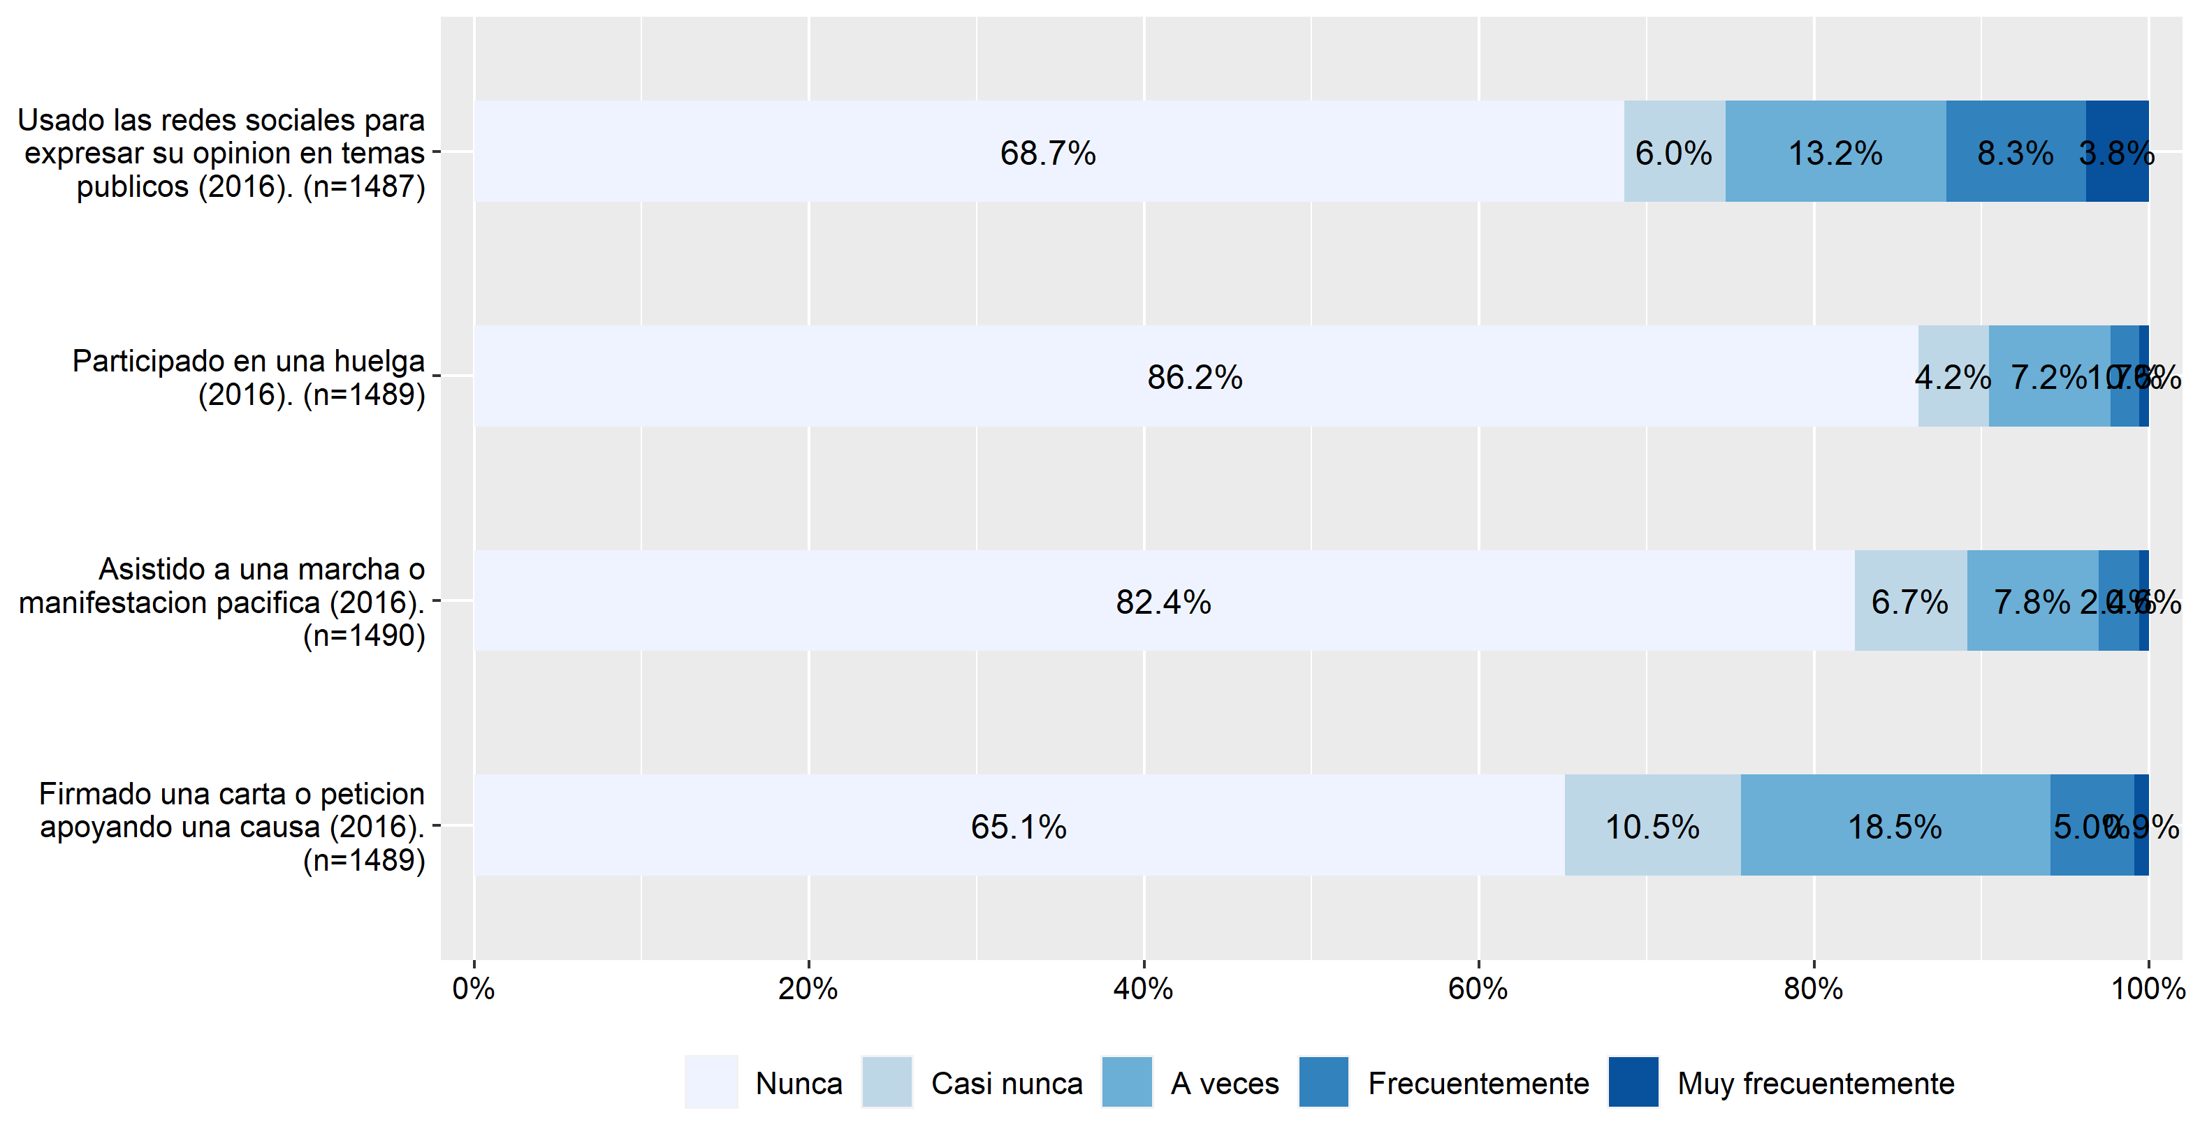

Figura 1.17: Participación en actividades cívicas.

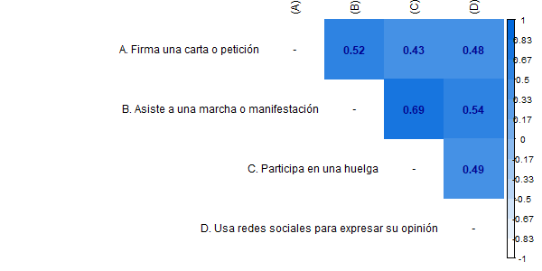

Figura 1.18: Asociación indicadores participación cívica.

**Participación en organizaciones**

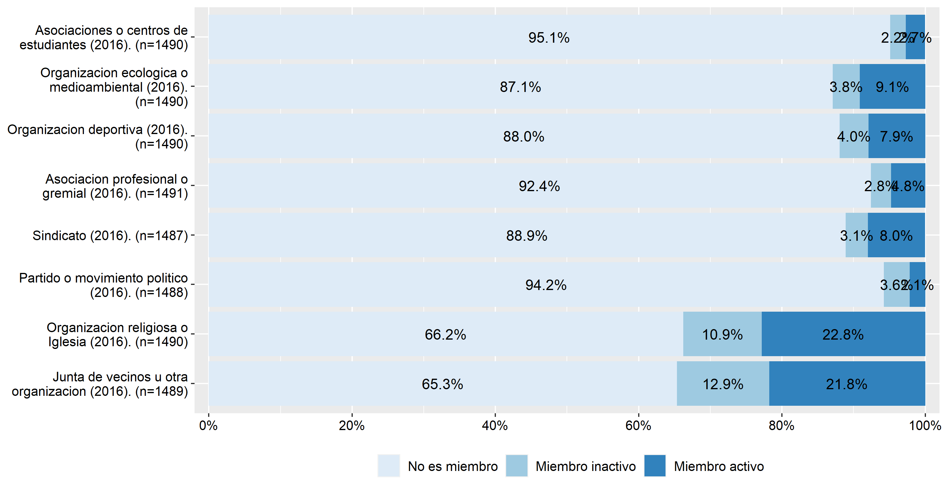

Figura 1.19: Participación en organizaciones sociales.

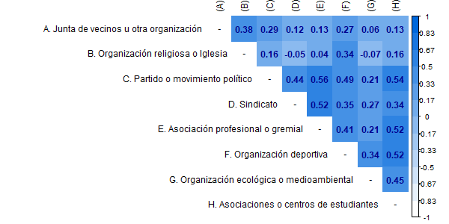

Figura 1.20: Asociación indicadores participación en organizaciones.

**Participación electoral**

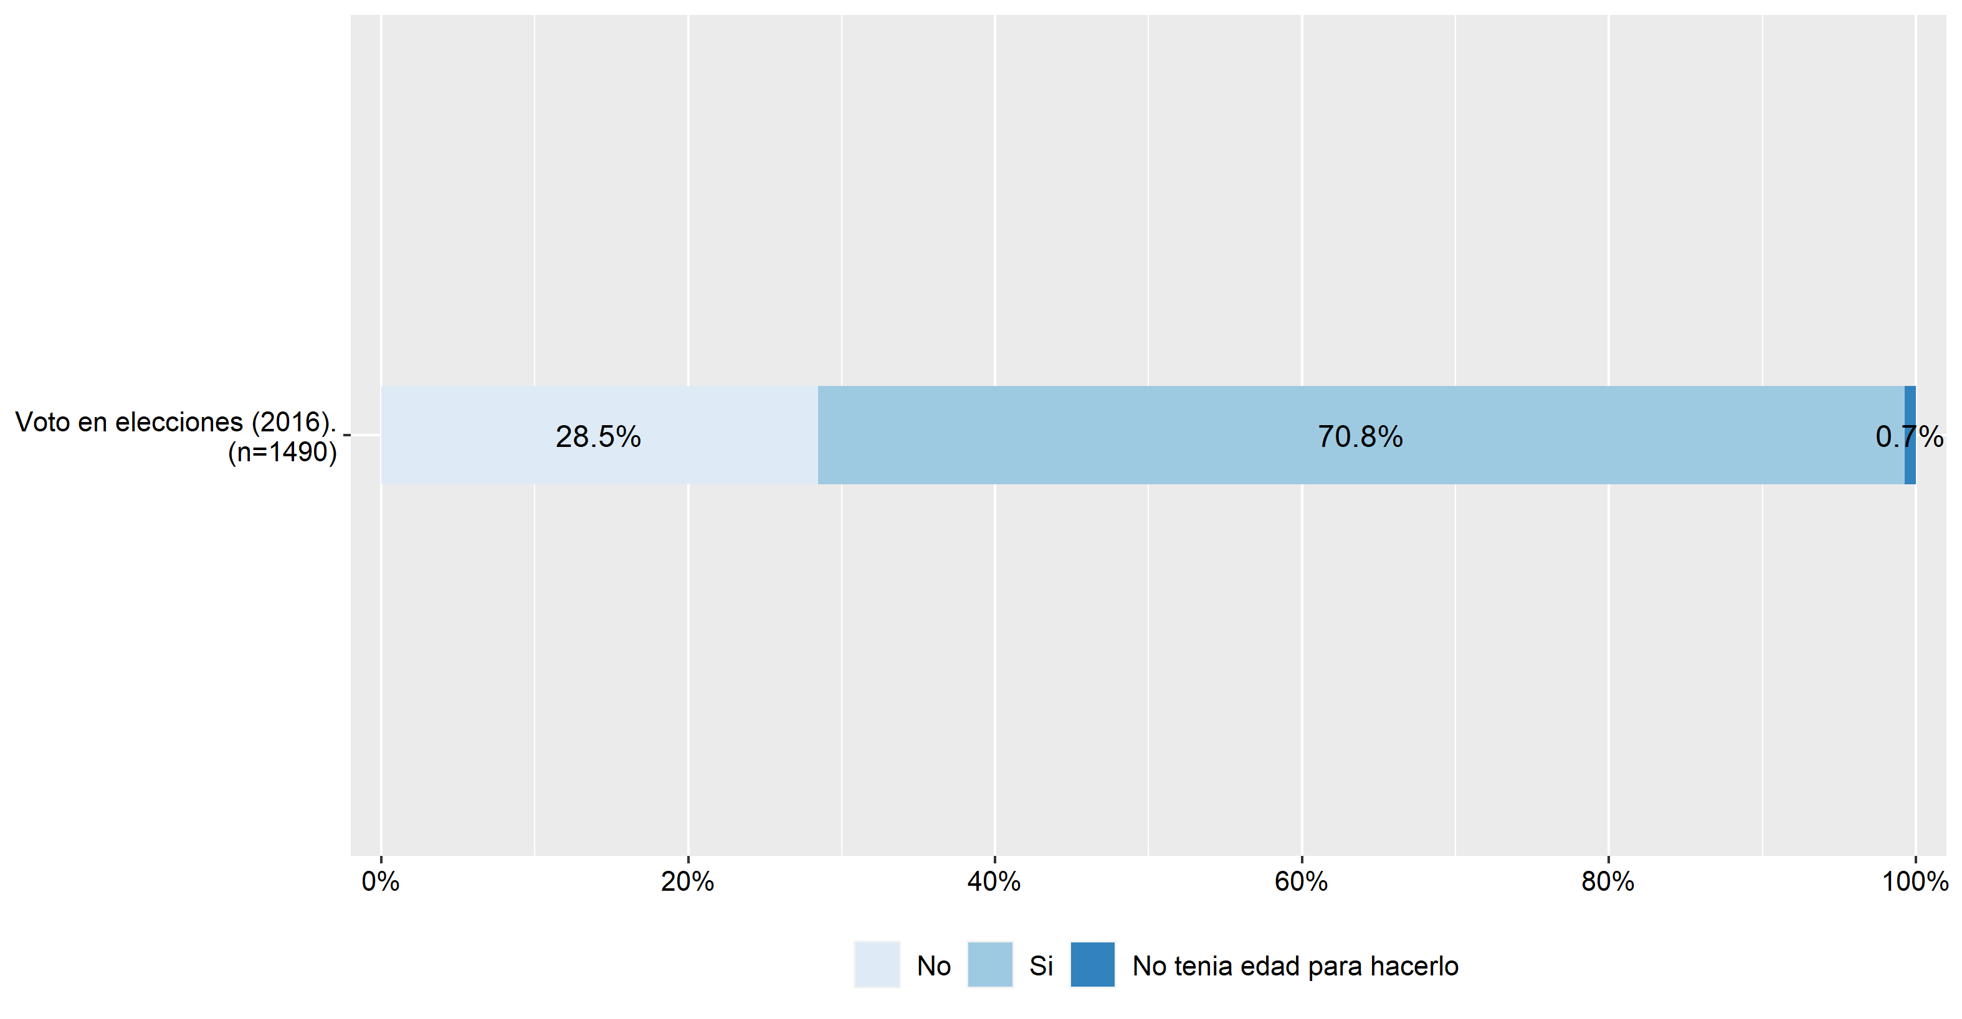

Figura 1.21: Participación en elecciones 2013.

En esta oportunidad, se utilizó un análisis factorial exploratorio sobre los cuatro items de participación cívica, sobre los ocho tipos de participación en organizaciones presentes en ELSOC y sobre el item de participación en elecciones con el objetivo de construir un índice a partir de la información de las dimensiones comunes que subyacen a este conjunto de items. La Tabla 1.4 nos muestra el resultado de la extracción de tres factores:

Tabla 1.4: Dimensiones de Participación cívica y en organizaciones.

|  |
| --- |
|  |

Podemos observar en la Tabla 1.4 un primer factor asociado a la participación cívica (asitir a marchas, participar en huelgas, expresar opiniones por redes sociales y firmar una carta o petición). Luego se observa un segundo factor que incluye la participación en cinco organizaciones (asociación profesional, organización deportiva, sindicato, centro de estudiantes y partidos políticos). Finalmente, se observa un tercer factor que incluye la participación en una organización religiosa y en juntas de vecinos. En cuanto a la varianza asociada a cada uno de estos factores, el primer factor es el más alto, que representa un 12% de la varianza. El segundo y tercer factor representan un 7% y 6% respectivamente. Por lo tanto, no existe un grado de consistencia relevante en el segundo y tercer factor, por lo cual se propone no incluir los items asociados a la participación en organizaciones y trabajar solo con los items referentes a participación cívica.

Finalmente, la subdimensión de Respeto por reglas sociales presente en esta dimensión de la propuesta regional de la CEPAL, que posee un indicador de respeto por las instituciones inexistente en el ELSOC, no será considerada. Así, la correlación entre los dos indicadores propuestos para esta dimensión -solidaridad y participación cívica- poseen una correlación de 0.32.

## 1.4 Cohesión territorial

De manera adicional, se incorpora una dimensión sobre calidad de vida en el vecindario presente en ELSOC. Todos estos items se encuentran presentes en las cuatro olas.

**Confianza en vecinos**

En la encuesta ELSOC se incluye un item territorial sobre el grado de confianza en vecinos en las cinco olas. Un análisis descriptivo de este item, que sería el único representante de esta subdimensión, se presenta en la Figura 1.22. Este análisis fue realizado solo con las personas que participaron en las cinco olas, pero se utilizan sus respuestas de la ola 1 (n=1486)

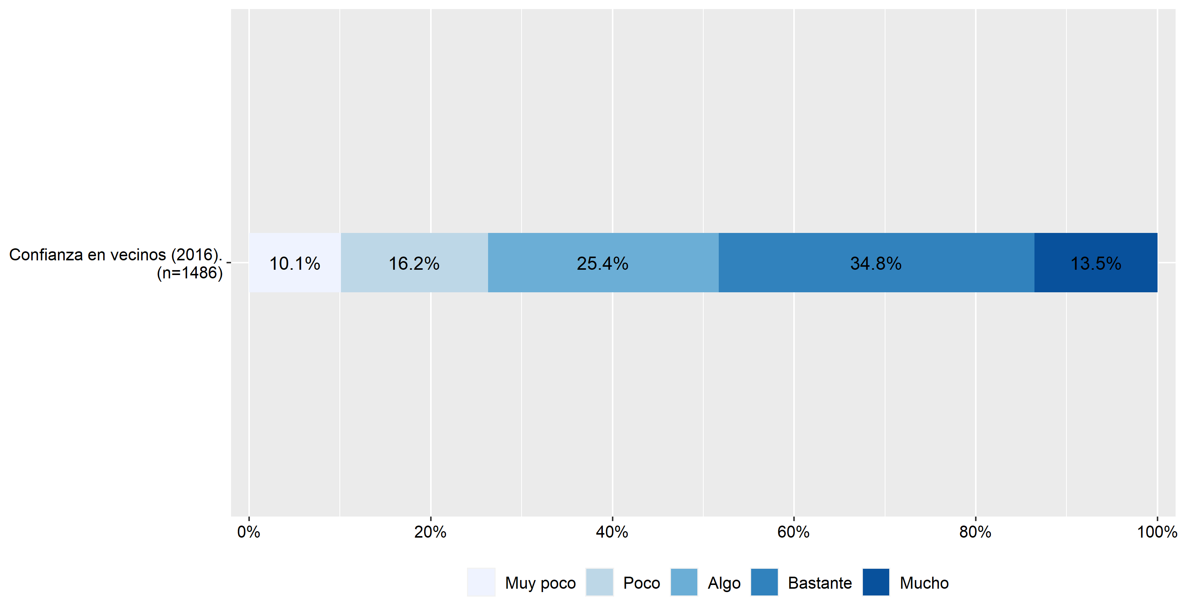

Figura 1.22: Confianza en vecinos.

**Cohesión barrial**

Otros items territoriales presentes en ELSOC están asociados con la subdimensión de Cohesión barrial. Estos items identifican si las personas se sienten identificadas con la gente del barrio, si se sienten integrados, si se sienten parte del barrio y si creen que es su barrio ideal y están presentes en las cinco olas. Un análisis descriptivo de estos cuatro items se presenta en la Figura 1.23 y un análisis bivariado en la Figura 1.24. Ambos análisis fueron realizados considerando solo a las personas que participaron en las olas mencionadas, pero utilizando sus respuestas de la ola 1, alcanzando un n aproximado de 1491.

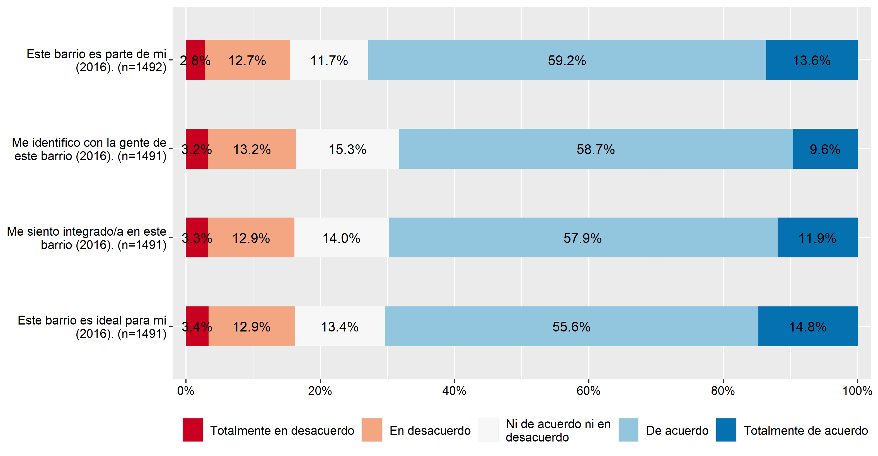

Figura 1.23: Cohesión en el barrio.

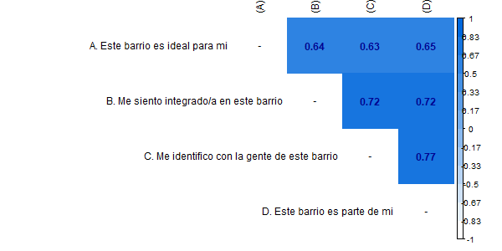

Figura 1.24: Asociación indicadores cohesión barrial.

**Sociabilidad barrial**

Esta subdimensión de items territoriales aborda la percepción que se tiene sobre el barrio en relación con si las demás personas son sociables, si es fácil hacer amigos, si las personas son cordiales y si son colaboradoras y están presentes en las cinco olas. Un análisis descriptivo de estos cuatro items se presenta en la Figura 1.25 y un análisis bivariado en la Figura 1.26. Ambos análisis fueron realizados considerando solo a las personas que participaron en las olas mencionadas, pero utilizando sus respuestas de la ola 1, alcanzando un n aproximado de 1480.

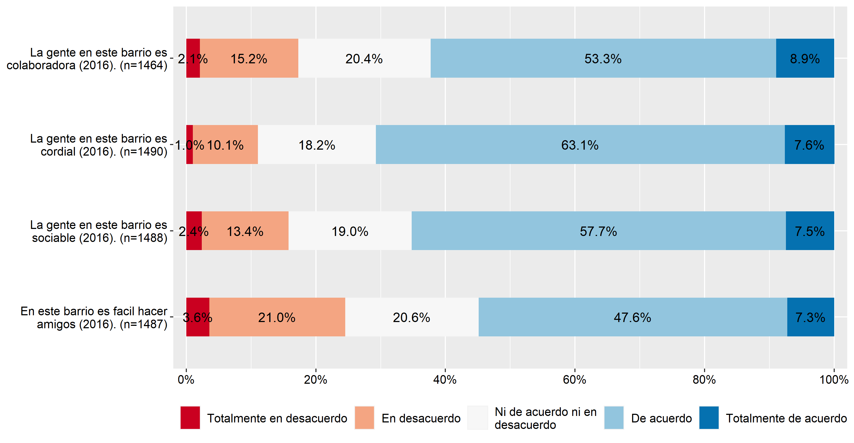

Figura 1.25: Sociabilidad barrial.

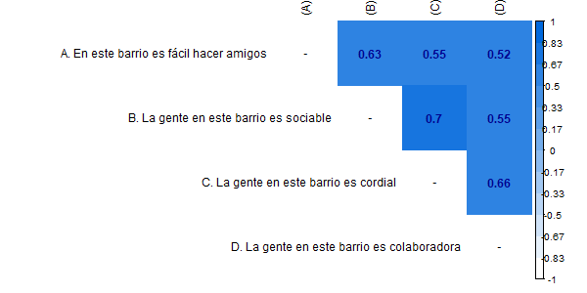

Figura 1.26: Asociación indicadores sociabilidad barrial.

**Satisfacción residencial**

Finalmente, se incluye una subdimensión de Satisfacción residencial presente en ELSOC y que está relacionada con items que miden la conectividad del barrio, la proximidad con el comercio, colegios, familiares y la principal actividad de trabajo, la limpieza del barrio, la cantidad de áreas verdes y la seguridad del barrio y están presentes en las cinco olas. Se incluye un análisis descriptivo de estos ocho items en la Figura 1.27 y un análisis bivariado en la Figura 1.28. Ambos análisis fueron realizados considerando solo a las personas que participaron en las olas mencionadas, pero utilizando sus respuestas de la ola 1, alcanzando un n aproximado de 1490.

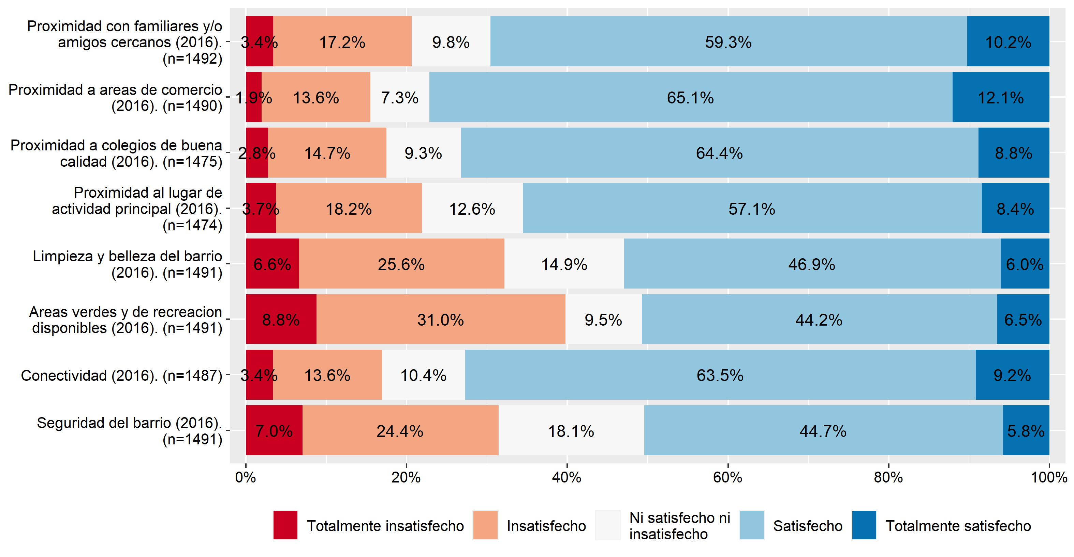

Figura 1.27: Satisfacción con el barrio.

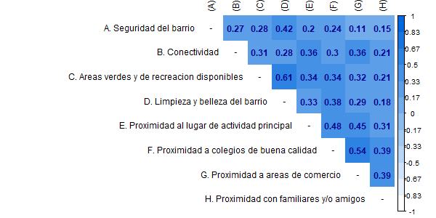

Figura 1.28: Asociación indicadores satisfacción residencial.

Para la dimensión de cohesión territorial se realizó un único análisis factorial exploratorio. Como observamos en la Tabla 1.5, en la segunda columna se presenta un factor que incluye los items referidos a la cohesión barrial, en la tercera columna se presenta un segundo factor asociado a la sociabilidad barrial y la confianza en vecinos y finalmente se presenta un tercer factor que incluye los items de satisfacción residencial. En cuanto a la varianza asociada a cada uno de estos factores, el primero de ellos representa el 15% de la varianza, el segundo un 14% de la varianza y el tercero un 13% de la varianza. Por lo tanto, se propone utilizar un índice que incluya los cuatro items de cohesión barrial.

Tabla 1.5: Dimensiones de cohesión territorial.

|  |
| --- |
|  |

## 1.5 Resumen de la propuesta de medición de la cohesión social

A partir de los criterios propuestos y de los análisis realizados, proponemos utilizar el siguiente conjunto de indicadores para cada una de las subdimensiones, los que se muestran en la Tabla 1.6.

Tabla 1.6: Descriptivos medición de cohesión social.

Subdimensión

Indicadores

Min - max

Mean (sd)

Lazos

Cantidad de personas que se conocen con diferentes ocupaciones (2016)

1 - 5

3.941 (0.949)

Confianza interpersonal

Se puede confiar en la mayoria de las personas (2016).

1 - 3

1.314 (0.529)

La mayoria de las personas tratan de ayudar a las demas (2016).

Reconocimiento y respeto de la diversidad

Grado de confianza con personas homosexuales (2016).

1 - 5

2.752 (1.059)

Grado de confianza con personas mapuche (2016).

Grado de confianza con personas inmigrantes (2016).

Identificación con el país

Me siento orgulloso de ser chileno (2016).

4.245 (0.671)

Me identifico con Chile (2016).

Percepción de justicia

En Chile las personas son recompensadas por sus esfuerzos (2016).

2.67 (0.977)

En Chile las personas son recompensadas por su inteligencia (2016).

Confianza institucional

Confianza en el gobierno (2016).

1.799 (0.786)

Confianza en el presidente/a de la republica (2016).

Confianza en los partidos politicos (2016).

Solidaridad

Ha donado dinero a una obra social o de caridad (2016).

1 - 3

2.169 (0.591)

Ha prestado una suma de dinero de $10.000.- o mas (2016).

Ha conversado con una persona en problemas o deprimida (2016).

Ha ayudado a alguien a conseguir trabajo (2016).

Participación cívica

Firmado una carta o peticion apoyando una causa (2016).

1 - 4.75

1.475 (0.657)

Asistido a una marcha o manifestacion pacifica (2016).

Participado en una huelga (2016).

Usado las redes sociales para expresar su opinion en temas publicos (2016).

Cohesión territorial

Este barrio es ideal para mi (2016).

1 - 5

3.625 (0.839)

Me siento integrado/a en este barrio (2016).

Me identifico con la gente de este barrio (2016).

Este barrio es parte de mi (2016).

Como una forma de evaluar la calidad de esta propuesta, en la Figura 1.29 se presenta la asociación entre las distintas subdimensiones de la cohesión social y, finalmente, en la Tabla 1.7 se presenta un análisis factorial exploratorio estimado entre las distintas subdimensiones, para evaluar si estas se ajustan con la propuesta de la CEPAL.

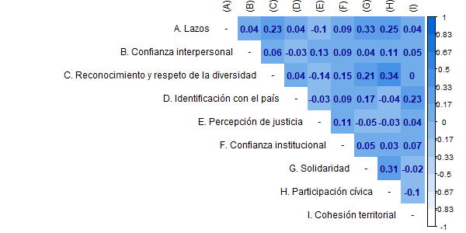

Figura 1.29: Asociación de las subdimensiones de cohesión social.

Tabla 1.7: Dimensiones de cohesión territorial.

|  |
| --- |
|  |

# 2 Capítulo II —

A continuación, se presenta el análisis ordenado por dimensiones y subdimensiones, con una comparación longitudinal entre las olas. Los gráficos fueron realizados solo con los respondentes de la muestra original, quienes han participado en las cinco olas, es decir 1492 casos. Recordamos a continuación las dimensiones y subdimensiones analizadas:

• Dimensión relaciones sociales de igualdad

* lazos
* confianza interpersonal
* reconocimiento y respecto de la diversidad

• Dimensión sentido de pertenencia:

* identificación con el país
* percepción de justicia
* confianza institucional

• Dimensión orientación hacia el bien común:

* solidaridad
* participación cívica

## 2.1 Relaciones sociales de igualdad

### 2.1.1 Lazos (cantidad de personas que se conocen con diferentes ocupaciones)

Indicador (1): Cantidad de personas que se conocen con diferentes ocupaciones

Figura 2.1: Cambios en la subdimensión Lazos.

Figura 2.1: Cambios en la subdimensión Lazos.

En general, se observa una importante estabilidad entre los años 2016 y 2020 respecto al número de personas que los respondentes declaran conocer con diferentes ocupaciones, aunque existen variaciones no menores para el año 2018, que no son fáciles de interpretar. Las categorías de más contactos (de 6 a 10 y más de 10) concentran una mayoría de respuestas para los años 2016 y 2020 (alrededor del 57%). Las categorías con menos contactos con diferentes ocupaciones (1 a 2 y 3 a 5) no pasan del 26% para los años 2016 y 2020, mientras la categoría con menos frecuencia corresponde a las personas que no declaran contactos en diferentes ocupaciones en ninguna de las tres olas (menos del 7%).

En cuanto a las variaciones entre olas y entre respondentes, las frecuencias varían significativamente de una ola a otra, salvo para las categorías con mayores contactos en diferentes ocupaciones, que mayoritariamente se mantienen. Los cambios más importante, dentro de la minoría que cambia de respuesta, se da hacia categorías colindantes, sin cambios entre categorías extremas.

En resumen, el número de personas que los respondentes declaran conocer con diferentes ocupaciones es un indicador bastante estable para el período completo, pero con importantes cambios de respuesta entre las mismas personas de una ola a otra.

**Nota: podría valer la pena pasar a 3 categorías en vez de 5.

### 2.1.2 Confianza interpersonal (grado de confianza entre personas)

Indicadores (2):

* Se puede confiar en la mayoría de las personas
* La mayoría de las personas tratan de ayudar a las demás

(#fig:alluvial-conf.interpersonal)Cambios en la subdimensión confianza interpersonal.

(#fig:alluvial-conf.interpersonal)Cambios en la subdimensión confianza interpersonal.

En general, se observa una importante desconfianza hacia los demás en todas las olas, variando muy levemente entre un 68,3% (2016) a un 71, 4% (2020). Las personas confiadas son absolutamente minoritarias, manteniéndose en menos de un 5% en la primera y la última ola, con un leve aumento en las olas intermedias. En cuanto a la respuesta “depende”, cabría evaluar si colapsarla con el sí, en el sentido que indicaría que en algunas ocasiones sí se podrían confiar. Esta respuesta varía poco en todo caso, manteniéndose alrededor de la cuarta parte de las respuesta para todas las olas, sin mayores variaciones.

En cuanto a las variaciones entre olas y entre respondentes, se observan algunos cambios de repuesta, aunque la mayor parte de quienes contestaron no mantiene su opinión a lo largo del período (alrededor de del 50% de los respondentes de la totalidad de la muestra). Los principales cambios son hacia la categoría “depende” con casi ninguna persona que cambie completamente de opinión en cuanto a confianza hacia las otras personas, salvo entre las olas 2016 y 2017, cuando el flujo es un poco más importante que en otros años. En cambio, respecto de las personas que señalan que “depende”, en todos los años, se mantiene una mitad en la misma opción, mientras un grupo importante se cambia al grupo que expresa desconfianza hacia los demás en todos los años.

El estallido del 2019 no alteró sustancialmente la percepción para el conjunto de la muestra.

**Nota: podría valer la pena pasar a 2 categorías en vez de 3 (sumando depende y sí).

### 2.1.3 Reconocimiento y respeto de la diversidad

Indicadores (3):

* Grado de confianza con personas homosexuales
* Grado de confianza con personas mapuche
* Grado de confianza con personas inmigrantes

Figura 2.2: Cambios en la subdimensión reconocimiento y respeto de la diversidad.

Figura 2.2: Cambios en la subdimensión reconocimiento y respeto de la diversidad.

Contamos solo con dos olas y no se incluye la del 2020, por lo que es poca interpretable en términos longitudinales. De todas formas se realiza el ejercicio de análisis.

En general, las respuestas son muy estables en frecuencia entre las dos olas para el reconocimiento y el respeto de la diversidad. La categoría más numerosa es la intermedia, es decir “algo”, del 35% de las respuestas. Si sumamos “nada” y “poca” confianza hacia personas diversas, por un lado, se suma alrededor del 38% de las respuestas en ambas olas, mientras al añadir las respuestas “bastante” y “mucha”, la frecuencia es un poco mayor a las respuestas desconfiadas hacia la diversidad, alrededor del 27%. Observamos por lo tanto casi tres tercios equilibrados y constantes al agrupar las respuestas.

En cuanto a las variaciones entre olas y entre respondentes, en general las opiniones se mantienen de forma mayoritaria, salvo para la categoría “nada, que tiende a repartirse en todas las demás categorías, salvo la máxima (“mucha”). Las personas que expresan confianza y respecto hacia la diversidad en la ola 2016 (con las categorías “bastante” o “mucha”) pueden cambiarse a la categoría inferior, pero no al otro extremo.

**Nota: podría valer la pena pasar a 3 categorías en vez de 5.

## 2.2 Sentido de pertenencia

### 2.2.1 Identificación con el país

Indicadores (2): - Me siento orgulloso de ser chileno - Me identifico con Chile

Figura 2.3: Cambios en la subdimensión identificación con el pais.

Figura 2.3: Cambios en la subdimensión identificación con el pais.

En general, en cuanto a la identificación con Chile o el orgullo de ser chileno, para las cinco olas, la cantidad de personas que no se identifican con Chile es mínima (correspondiente a las categorías “totalmente en desacuerdo” y “en desacuerdo”). La categoría intermedia (“ni en desacuerdo ni de acuerdo”) no varía tampoco entre olas y es muy baja (entre el 5% y el 7%). Las respuestas “de acuerdo” y “muy de acuerdo”, que indican una identificación fuerte o muy fuerte con Chile recogen una cantidad abrumadora de respuestas, sumando más del 90% de las opciones en todas las olas. Esto indica una identificación elevada y constante, aunque existen variaciones entre la categoría “muy de acuerdo”, que indica una identificación muy fuerte y la categoría “de acuerdo” entre las distintas olas.

En cuanto a las variaciones entre olas y entre respondentes, se da sobre todo entre las categorías de mayor identificación con Chile, en proporciones que varían del tercio a la mitad de los respondentes. Existe un leve flujo entre la categoría “ni en desacuerdo ni de acuerdo” y “en desacuerdo”, pero es bastante menor, aunque un poco más elevada entre el 2018 y el 2019, flujo que se revierte al año siguiente.

Nuevamente estamos frente a categorías con poca varianza y la identificación con Chile es estable en el tiempo si se miran solo 3 categorías.

El estallido del 2019 no alteró sustancialmente la percepción para el conjunto de la muestra, lo que era esperable para la identificación con el país.

**Nota: podría valer la pena pasar a 3 categorías en vez de 5.

### 2.2.2 Percepción de justicia

Indicadores (2): - En Chile las personas son recompensadas por sus esfuerzos - En Chile las personas son recompensadas por su inteligencia

Figura 2.4: Cambios en la subdimensión percepcion de justicia.

Figura 2.4: Cambios en la subdimensión percepcion de justicia.

En general, respecto de si la inteligencia y el esfuerzo son recompensados en Chile, las categorías extremas (“totalmente de acuerdo” y “totalmente en desacuerdo”) recogen muy pocas preferencias, con muy pocas variaciones entre olas, sumando menos del 10% en total. Las demás categorías son bastante parecidas en tamaño, con variaciones solo de algunos puntos. La más abultada es “en desacuerdo”, con una frecuencia promedio del 40%, seguida por “ni de acuerdo ni en desacuerdo (alrededor del 28%) y finalmente viene la opción “de acuerdo con alrededor del 22% de las preferencias. Esto indica que en general los respondentes consideran más bien que no se recompensa la inteligencia ni el esfuerzo en Chile.

En cuanto a las variaciones entre olas y entre respondentes, la mitad de los respondentes mantiene su opción entre olas y los cambios más importantes son en general hacia una categoría contigua.

El estallido del 2019 no alteró sustancialmente la percepción para el conjunto de la muestra, lo que llama la atención, porque pudo ser una variable más determinada por el contexto y en especial por la mayor evidencia de la desigualdad y la injusticia en Chile que la anterior por ejemplo (identificación con el país).

**Nota: podría valer la pena pasar a 3 categorías en vez de 5.

### 2.2.3 Confianza institucional

Indicadores (3): - Confianza en el gobierno - Confianza en el presidente/a de la republica - Confianza en los partidos políticos

(#fig:alluvial-conf.institucional)Cambios en la subdimensión confianza institucional.

(#fig:alluvial-conf.institucional)Cambios en la subdimensión confianza institucional.

En general, al igual que para el ítem de confianza entre personas, el de confianza institucional es bajo en Chile entre los respondentes, quienes mayoritariamente confían “nada” y “poco” en las instituciones del país, en este caso el gobierno, el presidente o los partidos políticos. “Nada” de confianza es la categoría que recoge más preferencias, con un aumento notorio en el 2019 (62,2%), antes de bajar nuevamente en 2020 (42,5%, muy cercano a la frecuencia de 2016). Podría hipotetizarse que el estallido alivió la sensación de desconfianza total o fuerte en estas tres instituciones. La opción “bastante” varía mucho (entre el 6,6% correspondiente al 2019 y el 23,5% para el año anterior, 2018, mientras se mantiene en torno al 15% para las otras olas). Finalmente, la categoría “mucha” confianza se mantiene muy baja en todas las olas.

En cuanto a las variaciones entre olas y entre respondentes, las personas en general mantienen su preferencia de un año a otro, salvo entre el 2019 y el 2020, cuando observamos un flujo importante desde “nada de confianza” hacia la categoría contigua de “poca confianza”, lo que explica la importante variación entre el 2019 y el 2020, que podría deberse al estallido. Como era de esperarse, los cambios son nuevamente hacia categorías contiguas, con muy poco traspaso entre extremos.

**Nota: podría valer la pena pasar a 3 categorías en vez de 5.

## 2.3 Orientación hacia el bien común

### 2.3.1 Solidaridad

Indicadores (4): - Ha donado dinero a una obra social o de caridad - Ha prestado una suma de dinero de $10.000.- o mas - Ha conversado con una persona en problemas o deprimida - Ha ayudado a alguien a conseguir trabajo

Figura 2.5: Cambios en la subdimensión solidaridad.

Figura 2.5: Cambios en la subdimensión solidaridad.

En general, en este indicador que busca dar cuenta de prosocialidad (visitas, donaciones, ayuda hacia otros) entre los respondentes, menos de un cuarto contesta que nunca ha tenido actividades prosociales, lo que se mantiene entre olas. Las categorías que indican una prosocialidad media (“lo hizo una o dos veces”) o alta (“lo hizo más de dos veces”) son casi equivalentes en las cinco olas. Casi no presentan variaciones en su tamaño general a lo largo del período. El estallido no significa un aumento para la ola 2020.

En cuanto a las variaciones entre olas y entre respondentes, la mayoría de los respondentes contesta lo mismo de una ola a otra, con flujos muy menores entre las dos categorías extremas. Los movimientos más importantes son hacia las categorías contiguas y estos flujos se mantienen muy estables a lo largo del período.

### 2.3.2 Participación cívica

Indicadores (4): - Firmado una carta o petición apoyando una causa - Asistido a una marcha o manifestación pacifica - Participado en una huelga - Usado las redes sociales para expresar su opinión en temas públicos

Figura 2.6: Cambios en la subdimensión participacion civica.

Figura 2.6: Cambios en la subdimensión participacion civica.

En general, en cuanto a la participación cívica (asistir a marchas, participar en huelgas, expresar opiniones por redes sociales y firmar una carta o petición), la mayorá de los respondentes nunca lo ha hecho, con un aumento constante de alrededor de un 55% a un 60% entre el 2017 y el 2018, antes de bajar nuevamente a su nivel inicial en 2019. Al no contar con los datos 2020, no podemos indicar si el estallido significó un cambio en esta nula participación cívica, como se podría esperar. La categoría “casi nunca” es la segunda de mayor importancia algo lago del período con entre una cuarta y una tercera parte de las respuestas. Las opciones de participación cívica “frecuente” o “muy frecuente” son muy bajas, particularmente la última.

En cuanto a las variaciones entre olas y entre respondentes, la respuesta “nunca” es muy estable y presenta pocos cambios, siendo estos a la categoría contigua de “caso nunca”. Este flujo aumenta levemente entre 2018 y 2019. Respecto de la categoría “casi nunca”, los principales flujos son para la misma categoría al año siguiente, es decir que las personas mantienen su opinión o hacia la categoría contigua “casi nunca”.

En resumen, la participación cívica es muy baja y no varía particularmente entre olas.

## 2.4 Cohesion territorial

Indicadores (4): - Este barrio es ideal para mi - Me siento integrado/a en este barrio - Me identifico con la gente de este barrio - Este barrio es parte de mi

Figura 2.7: Cambios en la subdimensión cohesion territorial.

Figura 2.7: Cambios en la subdimensión cohesion territorial.

En general, los respondentes suman una abrumadora mayoría entre “de acuerdo” respecto de su identificación con el barrio en que vive, opción que recoge casi el 60% de las preferencias en todas las olas y “totalmente de acuerdo”, con alrededor del 18% en todas las olas, salvo en el 2016, cuando puntúa solo un 11,5%. Una cantidad mínima de personas no se identifica con su barrio a lo largo de las cuatro olas. No contamos con los datos 2020, por lo que no se puede ver si el estallido tuvo un impacto sobre la identificación con el barrio aunque es esperable que no varíe particularmente.

En cuanto a las variaciones entre olas y entre respondentes, la categoría principal (“de acuerdo”), es decir de mayor identificación con el barrio, no conoce mayores flujos de un año a otro. Las demás categorías son más inestables e indican un mayor cambio de percepción entre olas.

En resumen, también se trata de un indicador muy estable en el tiempo, aunque no se cuente con datos del 2020.

**Nota: podría valer la pena pasar a 3 categorías en vez de 5.

# 3 Capítulo III. Habilitadores e inhibidores de la cohesión social

Cepal comprende la cohesión social como “la capacidad de una sociedad y sus instituciones democráticas de promover relaciones sociales de igualdad y generar un sentido de pertenencia y una orientación hacia el bien común de una forma percibida como legítima por sus miembros”. Esta definición se inscribe entre las definiciones mixtas o multidimensionales de cohesión, resaltando la igualdad en las relaciones sociales, el sentido de pertenencia, la orientación hacia el bien común y la legitimidad democrática. La definición no solamente describe un proceso, sino que incorpora un elemento normativo destinado a orientar las políticas públicas, consistente con el marco establecido por la Agenda 2030.

Al definir cohesión social, Cepal discute su vinculación con diversos términos que se encuentran en su vecindario semántico, con el fin de establecer la particularidad de la cohesión. En la discusión sobre inclusión, vale decir la participación social y la mejoría en las condiciones de vida, se establece que este aspecto debiera considerarse más como una condición de la cohesión social que un aspecto de ésta. Baja inclusión probablemente dificulta el logro de la cohesión social, pero tampoco niveles crecientes de inclusión garantizan que se logre cohesión social.

En un sentido más general, la discusión sobre las relaciones entre la inclusión social y la cohesión pueden presentarse como elementos habilitadores de la cohesión social; esto es, condiciones necesarias, pero no suficientes para su logro. De esta forma, los mecanismos habilitadores son aspectos estructurales de la sociedad y sus instituciones que favorecen las relaciones de igualdad, sentido de pertenencia y orientación al bien común. Los elementos habilitadores deben contribuir, por tanto, a la reducción de las brechas de bienestar y a fortalecer la institucionalidad. Específicamente, los elementos habilitadores se refieren a: garantías de bienestar univeral, cultura de la igualdad, reconocimiento, participación, resolución de conflictos, estado de derecho y calidad de la democracia (Cepal).

Este capítulo busca establecer de qué forma y en qué medida los elementos habilitadores inciden en los niveles de cohesión social. En el esquema de Cepal (fc:94) la cohesión social y sus habilitadores de se refieren a elementos estructurales que caracterizan un país. Ahora bien, puede suponerse que dentro de un país puedan coexistir distintos niveles de cohesión, lo cual podría eventualmente afectar la cohesión global, especialmente si la menor cohesión se encuentra asociada con agregados bien delimitadas como territorios o grupos sociales. Puede hipotetizarse que la cohesión social no es homogénea dentro de un país. Su diversidad guarda relación los distintos niveles de inclusión e integración de individuos o territorios que, en caso que sigan una pauta, irían más allá del error aleatorio que acompaña toda medición.

En el análisis de los mecanismos habilitadores de la cohesión social se pone atención a las diferencias en los niveles de cohesión para asociarlos con elementos explicativos que corresponden a rasgos estructurales. Los rasgos estructurales se analizan como niveles de acceso individual a recursos disponibles en teoría para todos por igual. Puede hipotetizarse, por ejemplo, que el empleo informal, que es una característica de la inclusión laboral dentro de las garantías de bienestar, haría variar los niveles de cohesión. De esta forma, el capítulo ofrece un tratamiento de los elementos habilitadores reflejados en el acceso individual a estos mecanismos. Los mecanismos habilitadores están concentrados en las garantías de bienestar, dadas las características de los datos disponibles.

## 3.1 Acceso a Garantías de Bienestar

* Inclusión laboral

El acceso al mercado de trabajo se encuentra estrechamente asociado con el bienestar de las personas. En efecto, la superación de la pobreza depende en gran medida de la inserción laboral. En América Latina, Chile no es una excepción, las condiciones de trabajo informal, asociadas con pobreza y precariedad comprenden una parte significativa de la fuerza de trabajo. Las inserciones más débiles en el mercado de trabajo podrían afectar negativamente los niveles de cohesión social.

* Inclusión social

Hay diversas dimensiones en las brechas de participación en las condiciones de vida que una sociedad ofrece a sus integrantes.

* La etapa de transición demográfica en que se encuentra Chile muestra un peso creciente de los adultos mayores, quienes enfrentan condiciones de vida difíciles, por lo que se podría esperar menores niveles de cohesión social entre ellos.
* El sexo de las personas afecta sus posibilidades de inclusión atendiendo a las pautas de roles asociadas con una sociedad patriarcal.
* El acceso a la educación constituye un fuerte principio estructurador en la sociedad chilena, generalmente asociado con el status socioeconómico y, en sus niveles más altos, con la reproducción en los círculos sociales más deseables. En la medida que la fase de expansión en el acceso a la educación universitaria es relativamente reciente, puede esperarse mayor cohesión social entre las personas que hay tenido mayor exposición al sistema forma de educación.
* Los ingresos de las personas se encuentran estrechamente asociados con los niveles de educación, si bien en niveles menores a la enseñanza superior pueden encontrarse grandes variaciones. Por lo anterior es posible que el nivel de ingresos tenga un efecto independiente de la educación.
* La segregación territorial, especialmente la que se encuentra asociada con el nivel socioeconómico constituye un rasgo distintivo de los países latinoamericanos, del cual Chile no escapa. Por la naturaleza de los datos, no es posible hacer distinciones entre rural y urbano. Un primer nivel de la segregación se refiere a la dominancia urbana que posee la capital del país, asociada también con acceso a mejores servicios, por lo que se pueden esperar diferentes niveles de cohesión social al comparar Santiago y el resto de las regiones.
* El concepto de aislamiento social de los territorios fue acuñado por William Julius Wilson para explicar la condición de áreas urbanas de Chicago caracterizadas por concentración de la pobreza, desempleo, bajos niveles de escolaridad y reducida integración en la fuerza de trabajo. Su explicación apunta a que la vida en un vecindario donde la mayor parte de la población se encuentra en una situación de desventaja social constriñe las oportunidades de inclusión social. Los elementos de desventaja social pueden especificarse con el acceso a recursos públicos tales como servicios públicos, conectividad, fuentes de trabajo y centros de consumo. En los territorios limitados en estos aspectos sería más improbable que florezca la cohesión social.
* La pertenencia a pueblos indígenas ha estado asociado con bajos niveles de inclusión social. Por mucho tiempo invisibilizada, en las últimas dos décadas el estado chileno ha reconocido la existencia de pueblos indígenas acordando diversos beneficios sociales asociados con esta condición. Como contrapartida, el reconocimiento de la condición de indígena ha conllevado a un fortalecimiento de la identidad étnica. Vinculado con lo anterior, en la última década la condición étnica ha sido progresivamente asociada con la condición de los migrantes.

### 3.1.1 PARA DISCUTIR

* Participación y resolución de conflictos
  + Araucanía v. resto del país?
  + Votación? actividad política
* Estado de derecho y calidad de la democracia
  + Confianza en las instituciones?

## 3.2 Esquema para el análisis de los habilitadores de la cohesión social

Los procesos que producen cohesión social están lejos de responder a modelos sencillos y requieren análisis detallados. En este capítulo presentamos de forma descriptiva modelos sencillos destinados a comparar los efectos marginales de los factores que se hipotetiza están asociado con la cohesión social. El análisis busca establecer el efecto neto de los factores habilitadores sobre cada una de las 9 subdimensiones de la cohesión social caracterizadas en el primer capítulo. La medida de cohesión social corresponde al puntaje factorial obtenido a partir de los modelos estimados en el primer capítulo. Los factores explicativos están clasificados en seis grupos, a saber: Edad, Educación, Nivel de ingreso, Etnia, Nacionalidad, Aislamiento territorial.

La medida de aislamiento territorial registra las características del área correspondiente a 1km de radio desde el centro de la manzana en que reside el respondente, lo cual puede asimilarse con un barrio. Los datos demográficos provienen del censo 2012 y los de condición urbana a bases de datos del CIT.

### 3.2.1 Faltarían varios: particularmente sector informal

* La edad está medida en años
* La educación en 4 grupos: Básica, media, técnica y universitaria #probar años u otra clasificación#
* Los niveles de ingreso están medidos en quintiles #no incluir los que no lo reportan. #
* Poseer otra nacionalidad
* Pertenencia a pueblo indígena
* Aislamiento territorial:
  + Promedio años escolaridad de sostenedores en 1 km a la redonda #preferir desv estándar#
  + Número de trabajadores/as (ocupados??) en 1 km a la redonda #usar también inactivos#
  + Número de cesantes en 1 km a la redonda
  + Acceso areas verdes en radio de 15 min a pie #aclarar definición# ¿media de la ciudad?
  + Acceso a colegios en radio de 15 min a pie #aclarar definición# ¿media de la ciudad?
  + Acceso a servicios en radio de 15 min a pie #aclarar definición# ¿media de la ciudad?

### 0.0.1 FALTAN

* Viviendas en condición de hacinamiento
* Conectividad

## 3.3 Efecto de las comunas #hacer también por región y Santiago v. resto

### 3.3.1 presentar tabla con ICC para cada subdimensión

## 3.4 Habilitadores de la disponiblidad de lazos sociales

<>

## 3.5 Habilitadores de la confianza interpersonal

<>

## 3.6 Habilitadores de confianza en minorías visibles

### 3.6.1 Falta aclarar lo que se mide aquí y porqué se hace para todos. Creo que se deben seleccionar los grupos

<>

## 3.7 Habilitadores de la identificación con el país

<>

## 3.8 Habilitadores de la percepción de justicia

<>

## 3.9 Habilitadores de la confianza institucional

<>

## 3.10 Habilitadores de la solidaridad

<>

## 3.11 Habilitadores de la participación cívica

<>

## 3.12 Habilitadores de la cohesión barrial

<>

# Bibliografía

CEPAL. (2021). *Cohesión Social y Desarrollo Social Inclusivo En América Latina. Una Propuesta Normativa Para Una Era de Incertidumbres*.

COES. (2019). *Radiografía Del Cambio Social. Análisis de Resultados Longitudinales 2016-2018*.

Schiefer, D., y Noll, J. van der. (2016). The Essentials of Social Cohesion: A Literature Review. *Social Indicators Research*, 1-25. <https://doi.org/10.1007/s11205-016-1314-5>

Valenzuela, E., Schwartzman, S., Valenzuela, S., Scully, T., Somma, N., y Biehl, A. (2008). *Vínculos, creencias e ilusiones. La cohesión social de los latinoamericanos Cieplan* (Uqbar). Santiago.